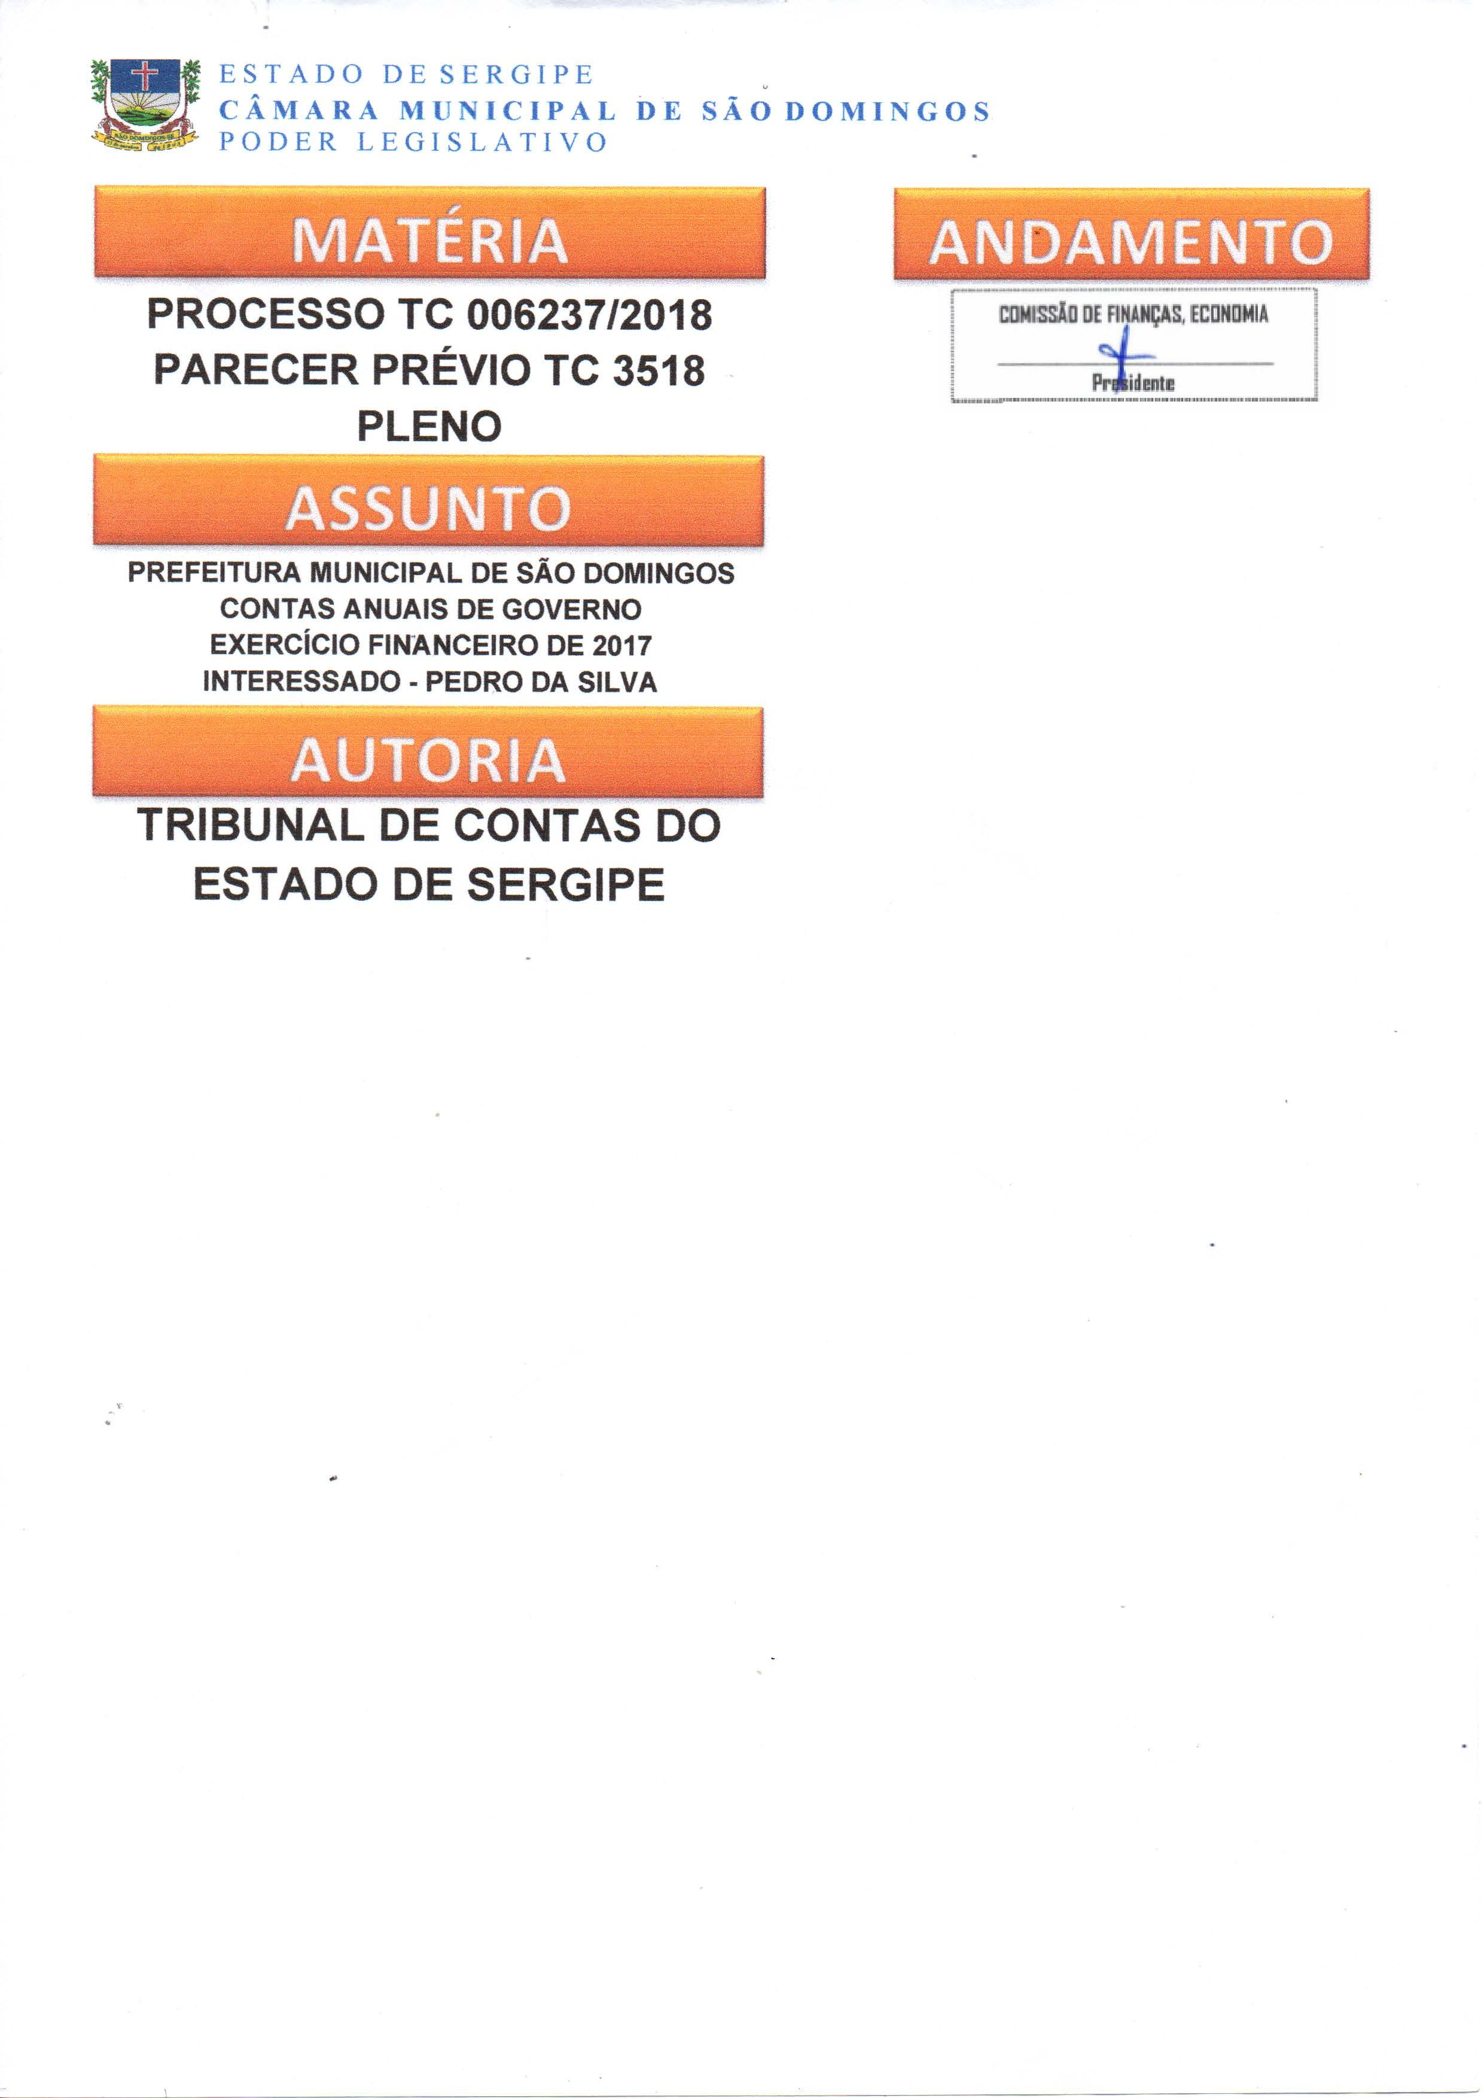

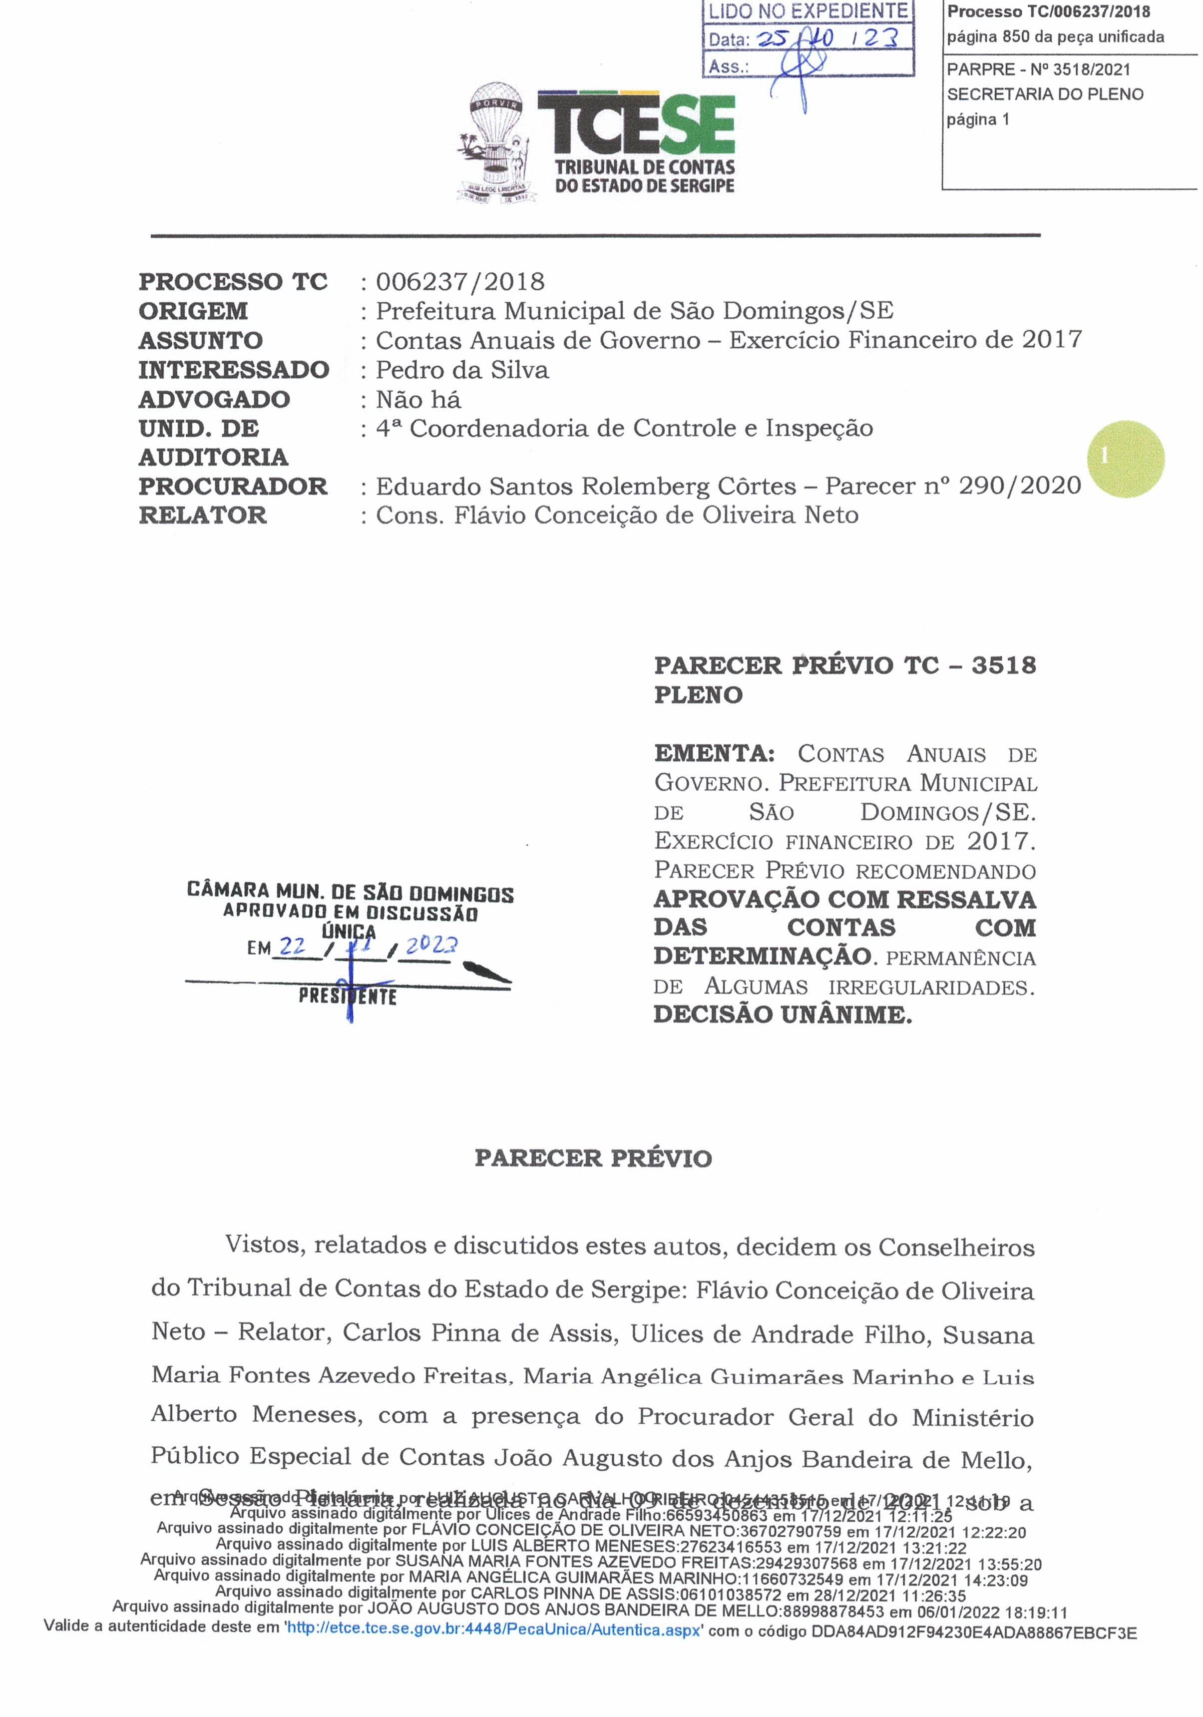

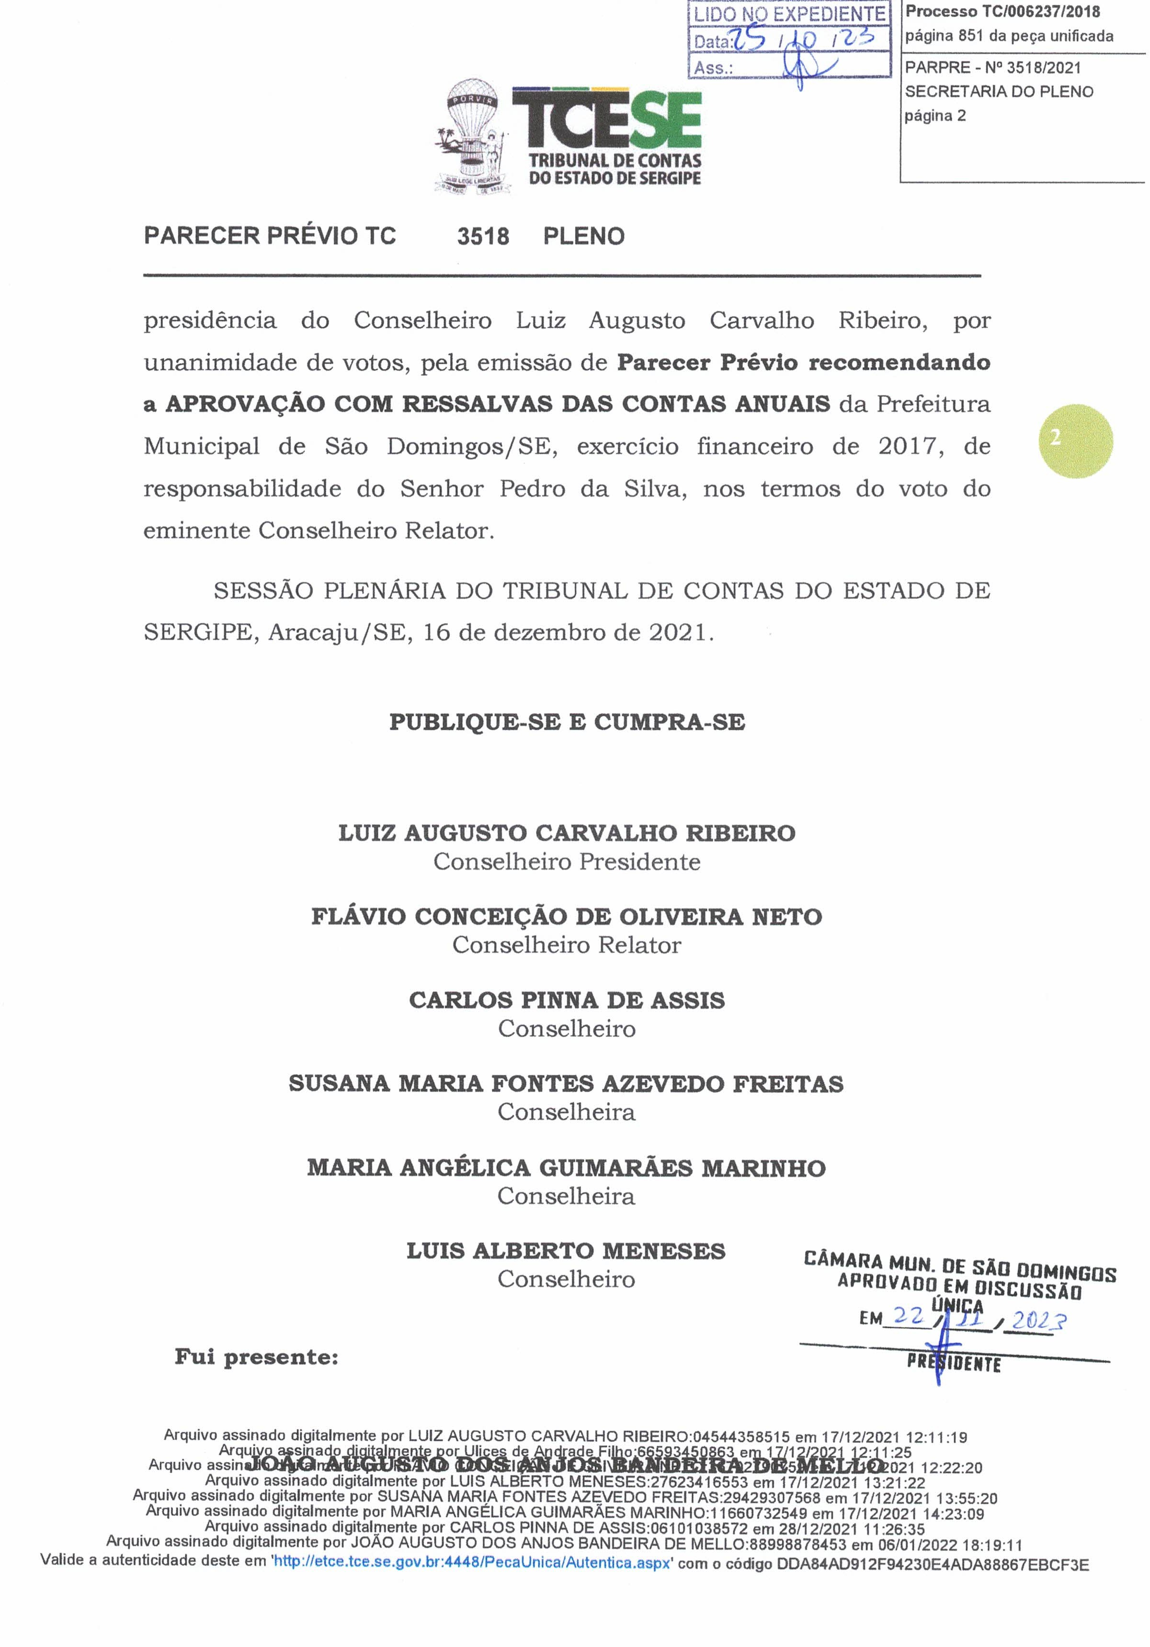

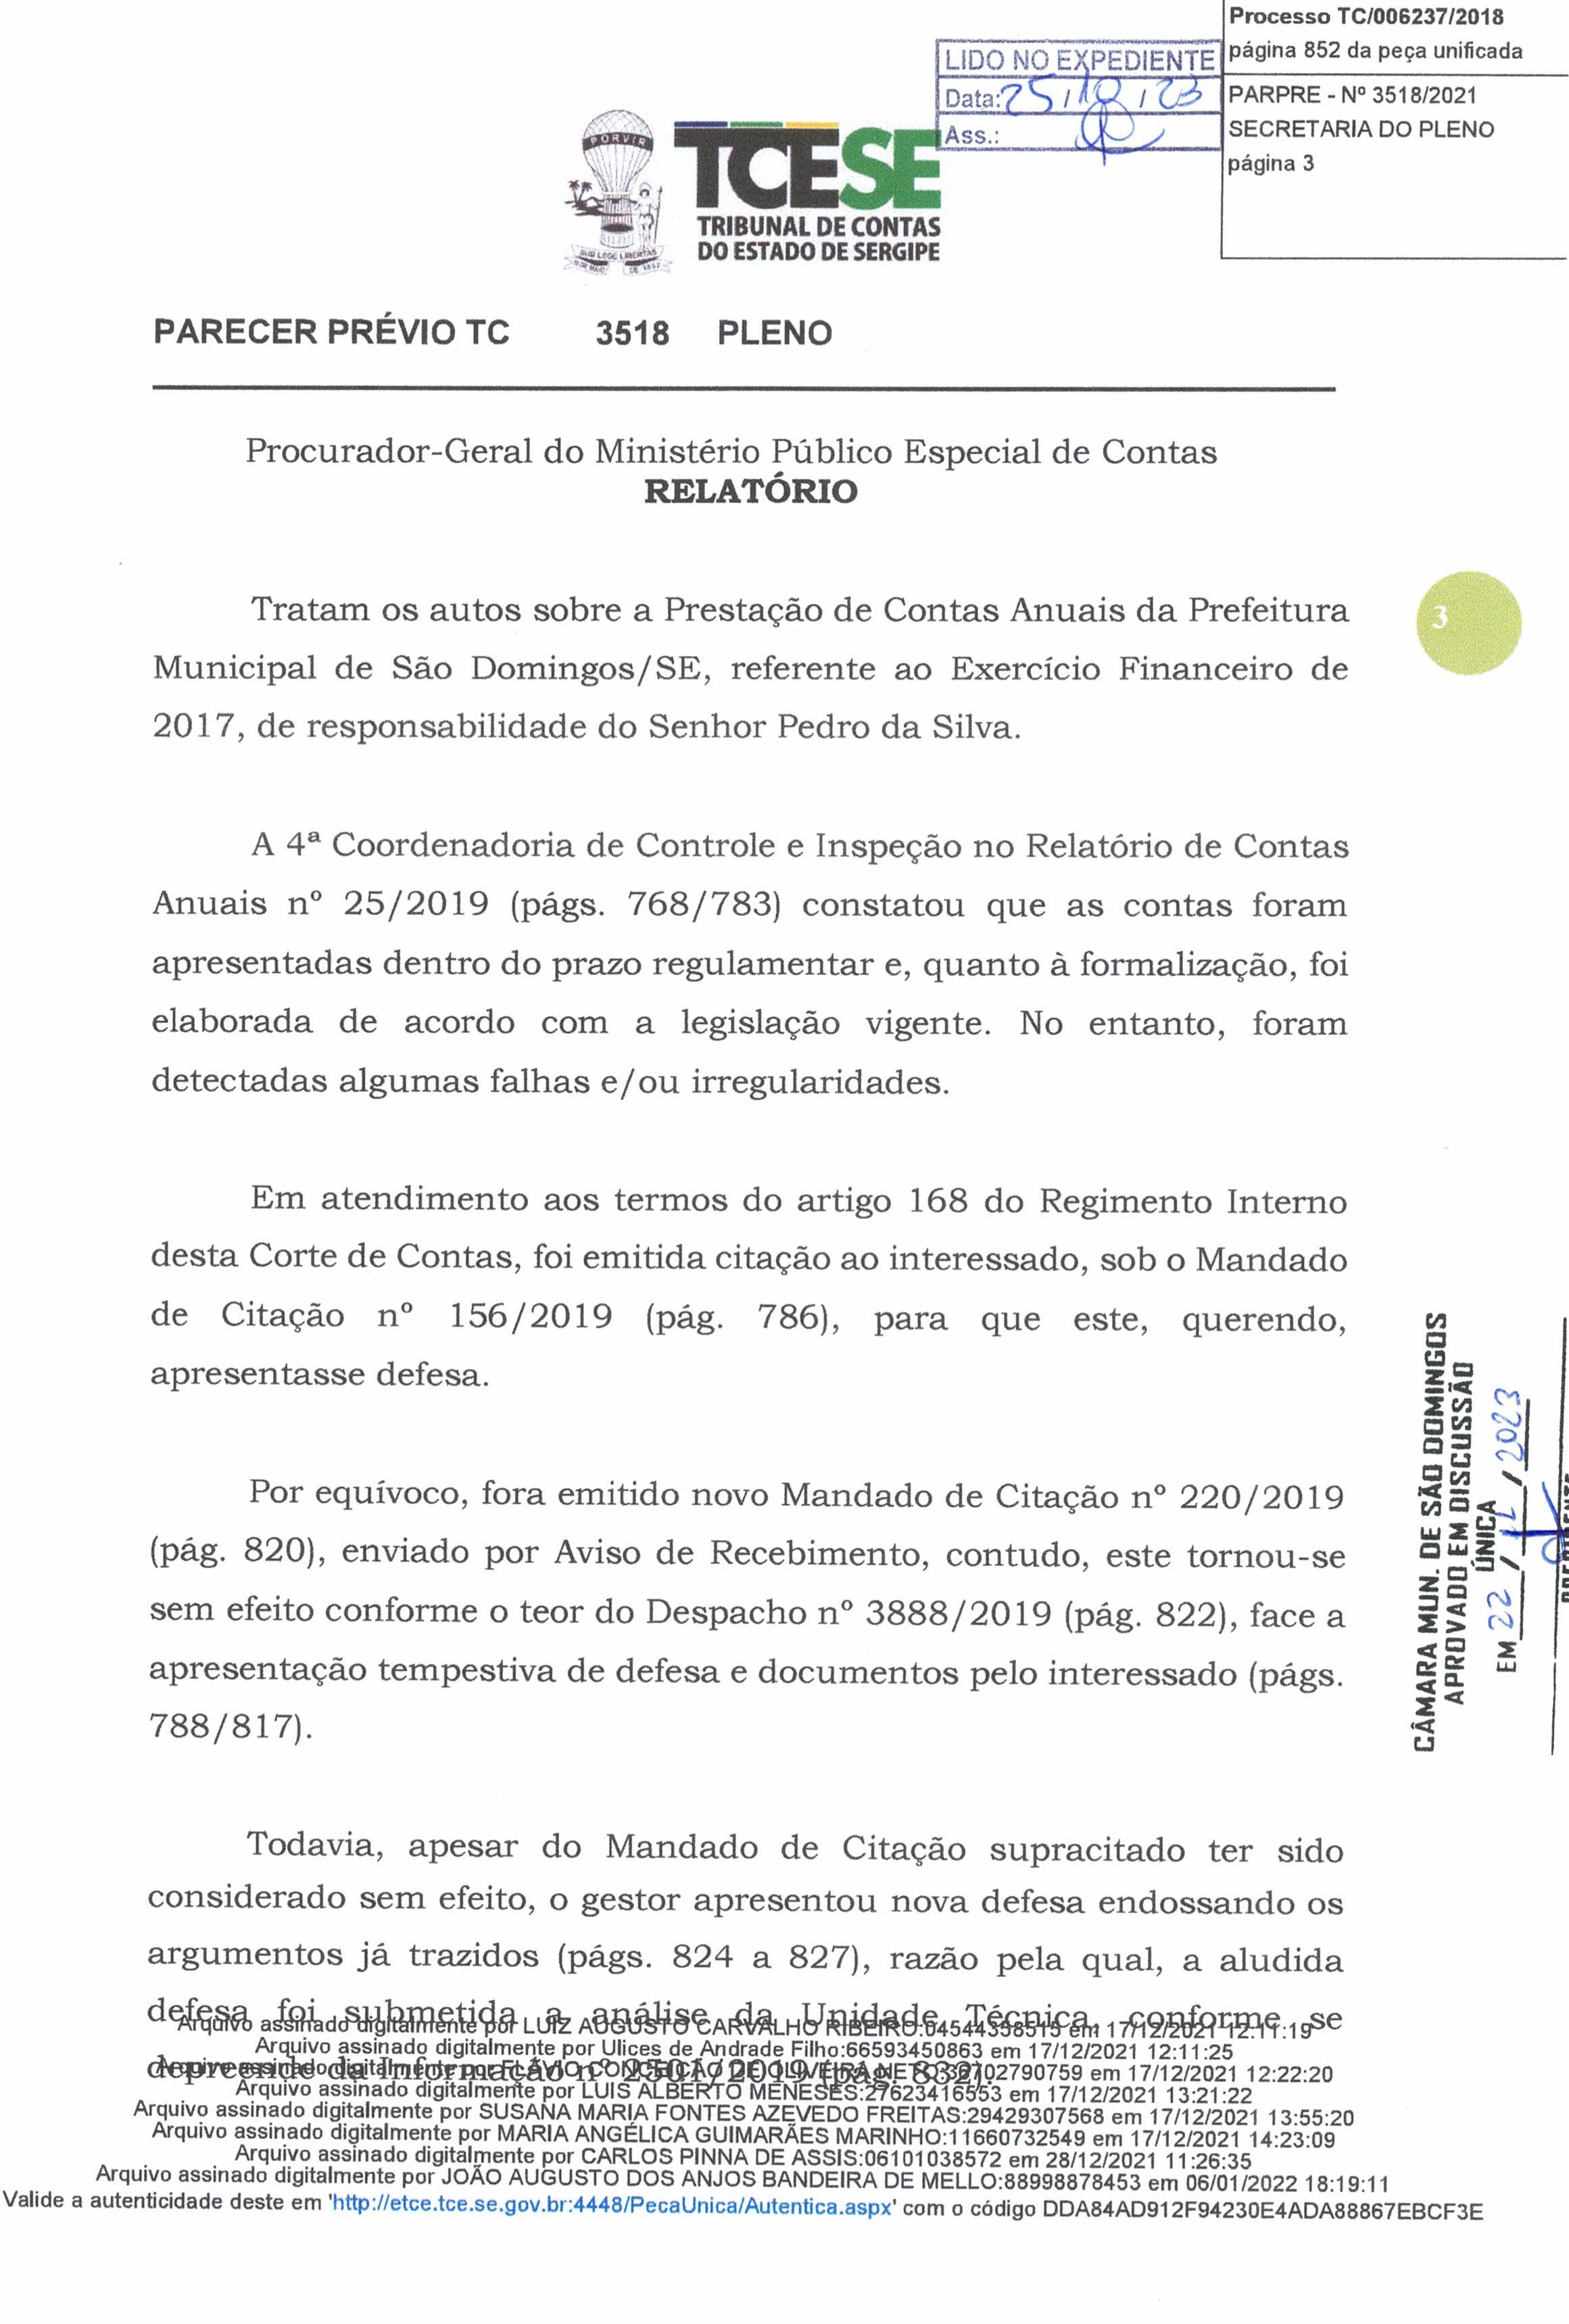

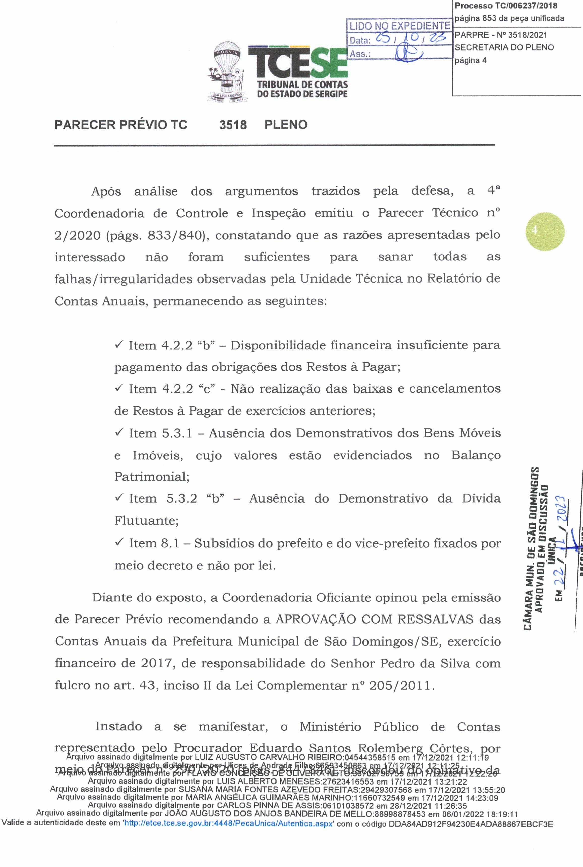

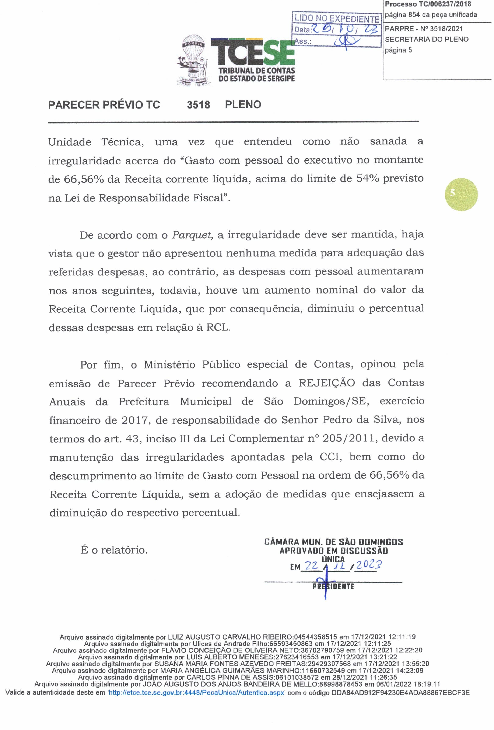

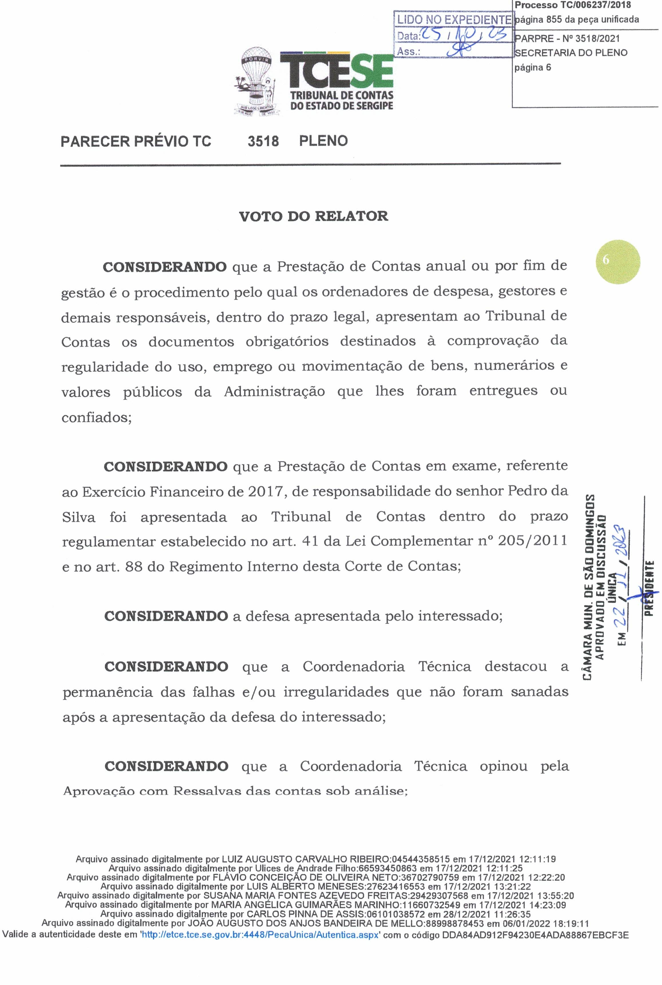

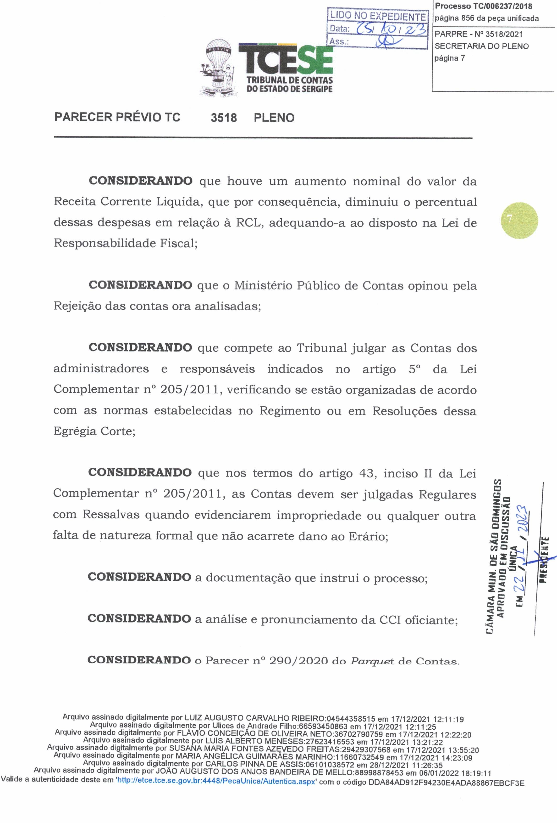

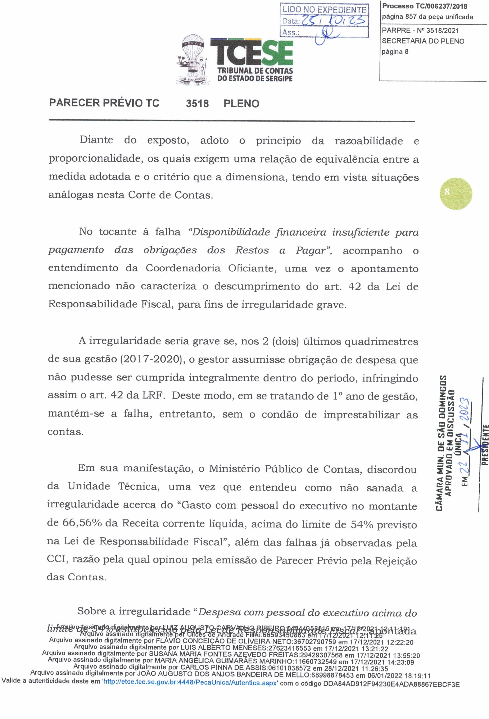

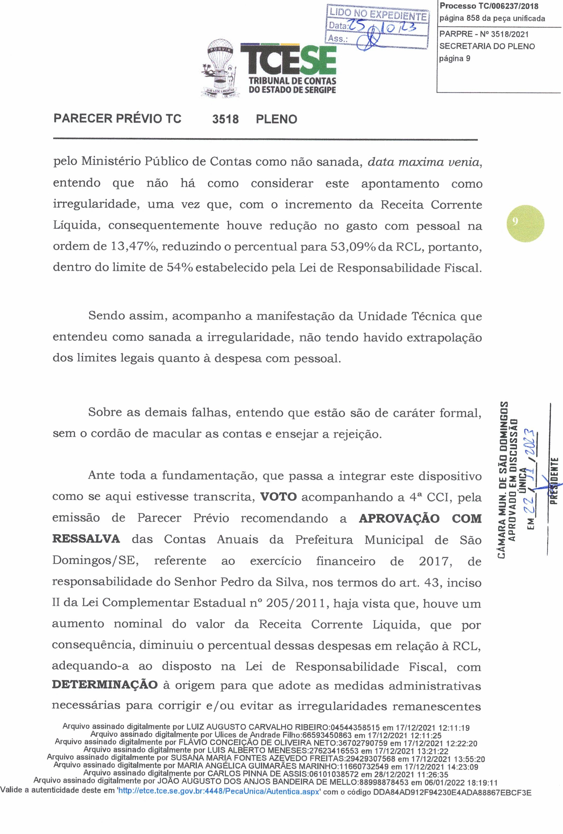

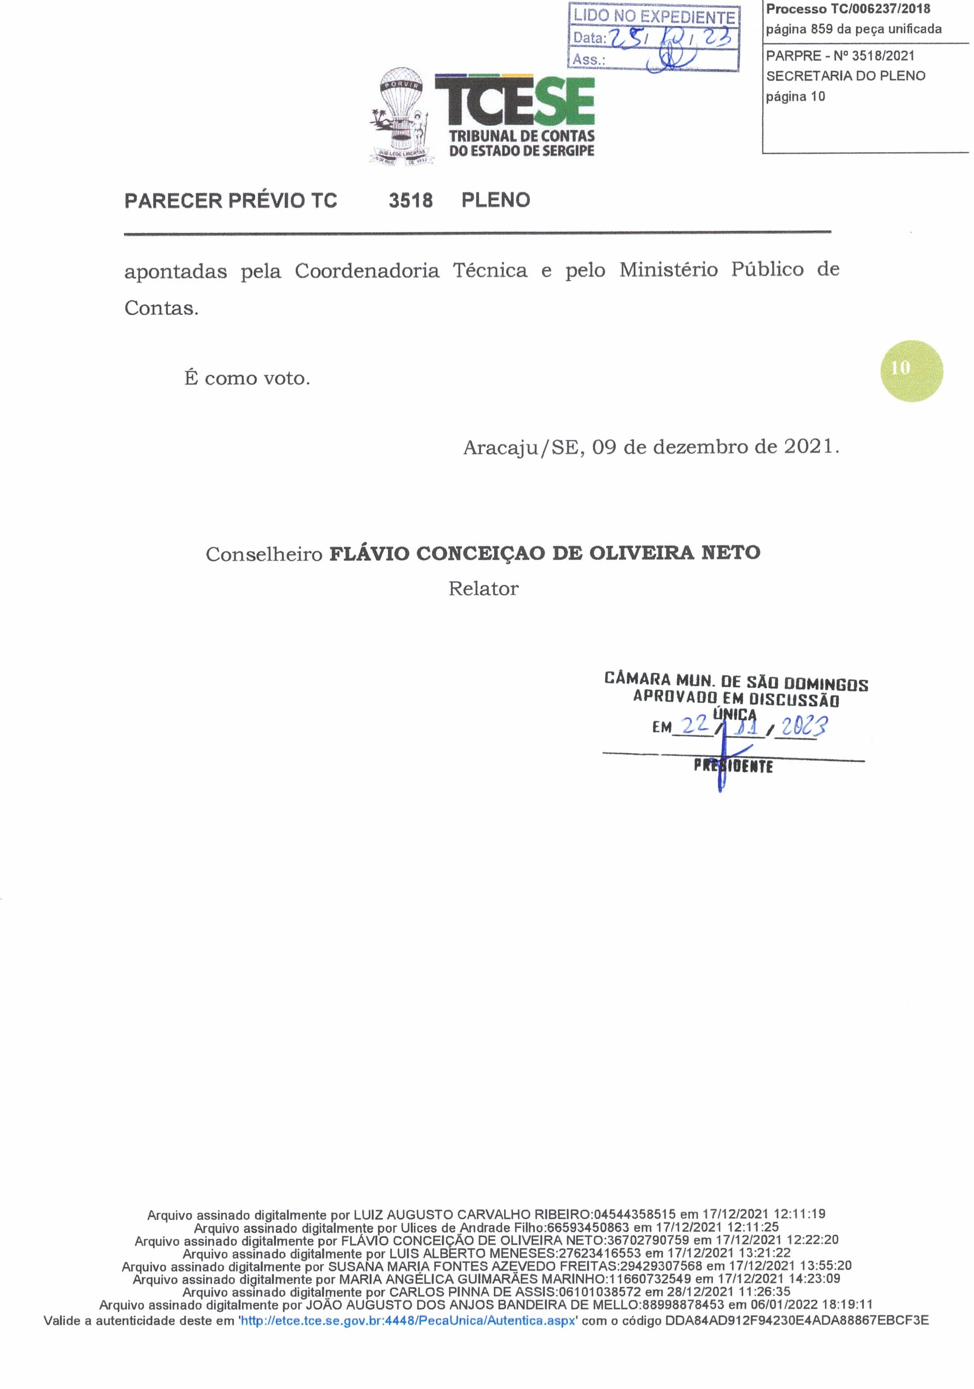

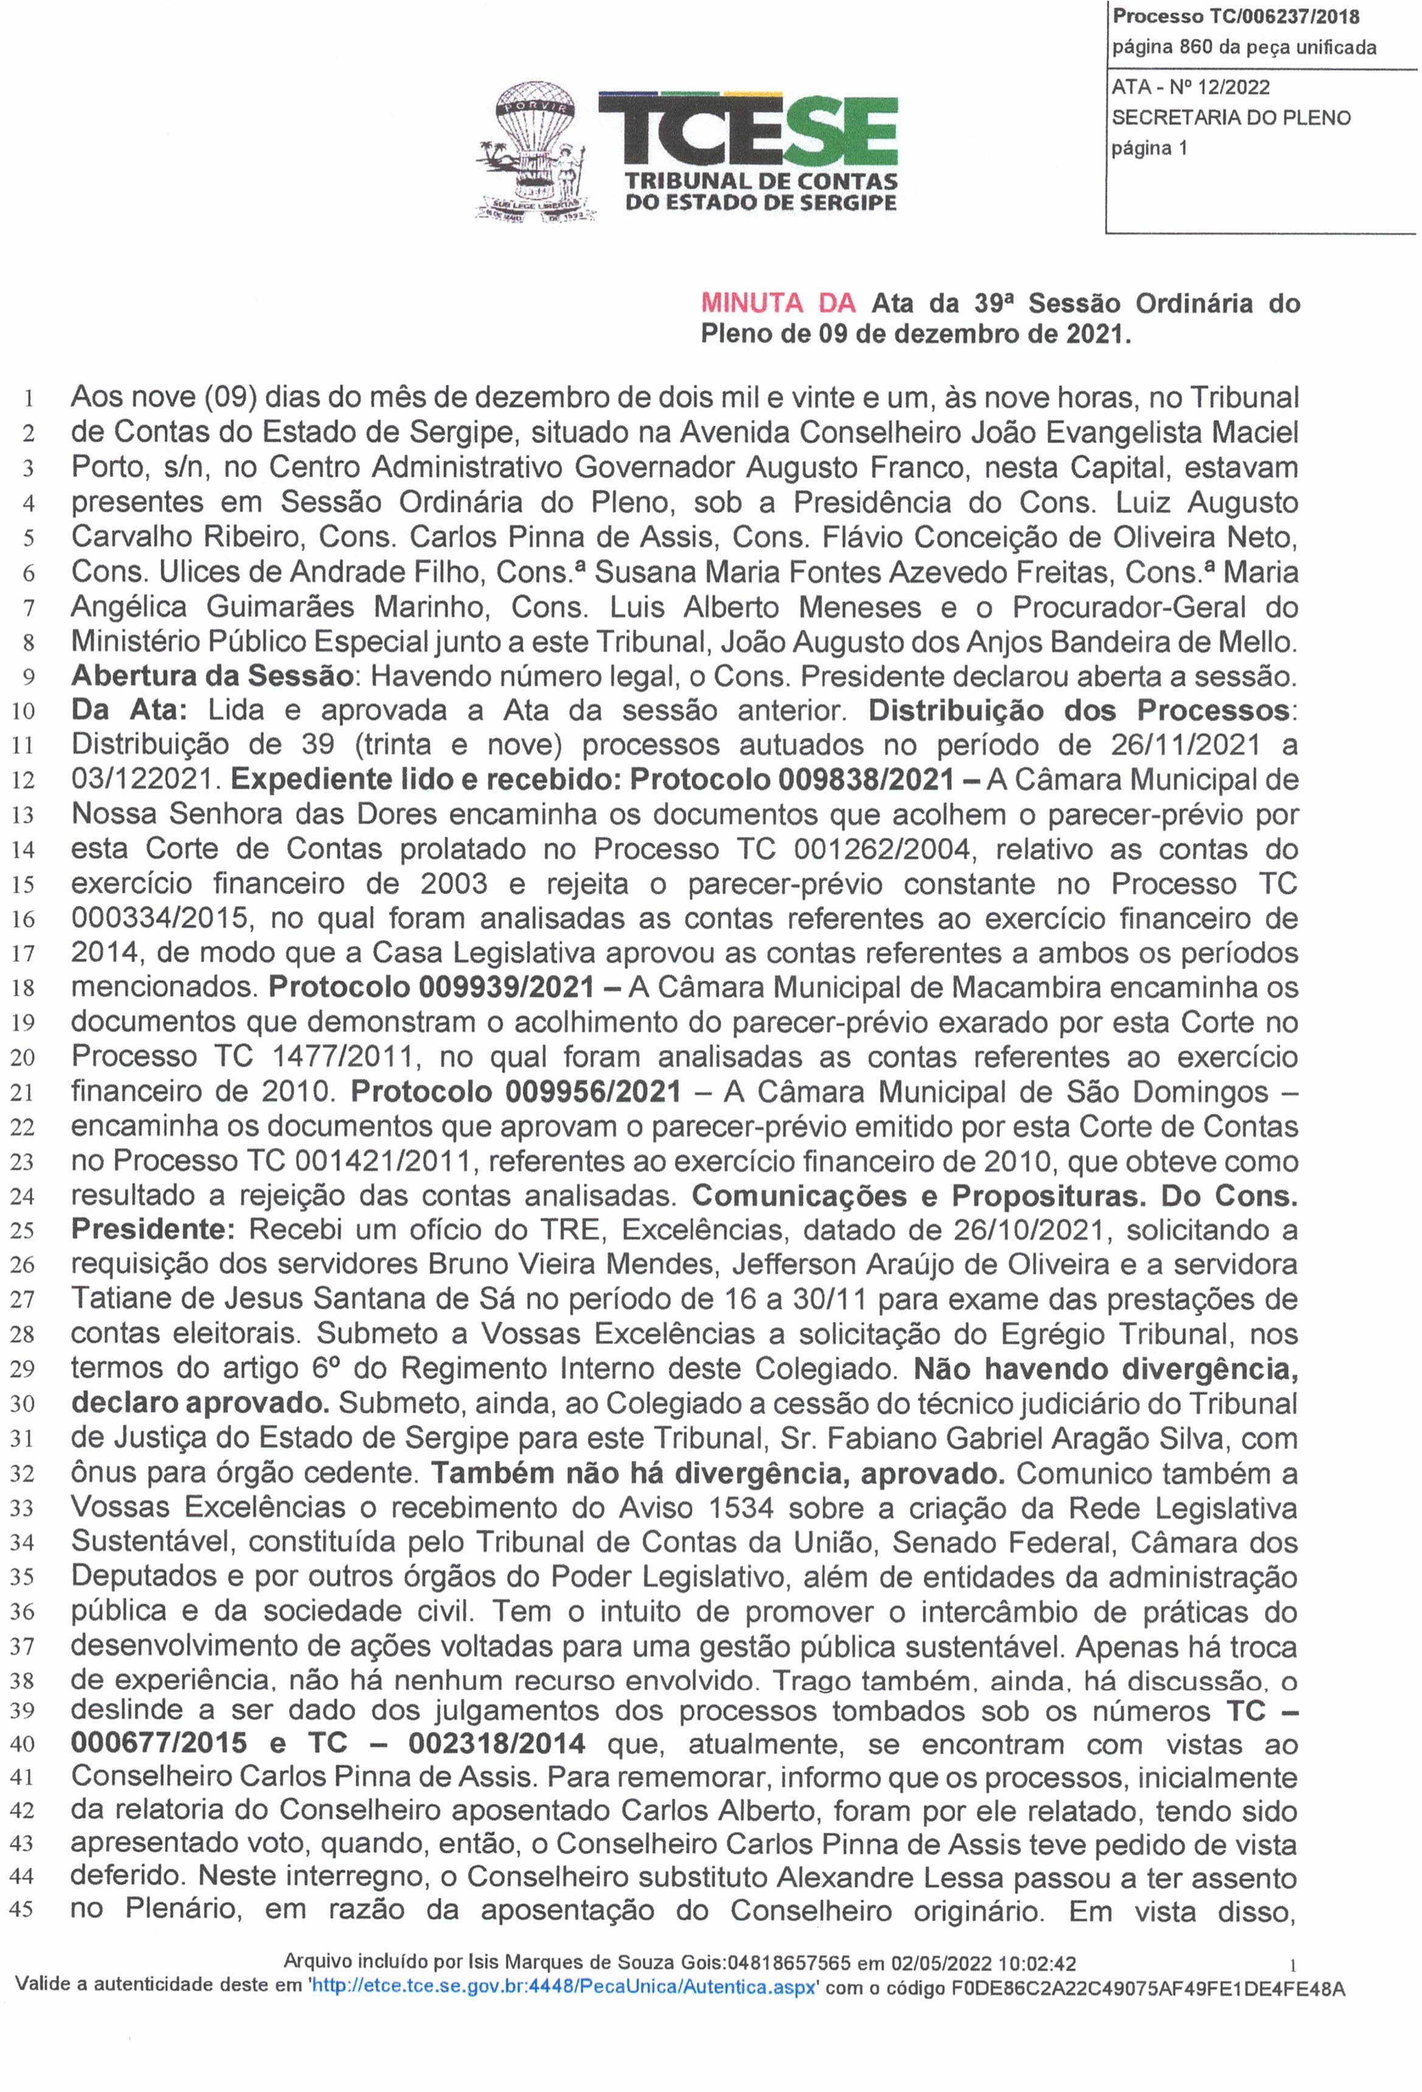

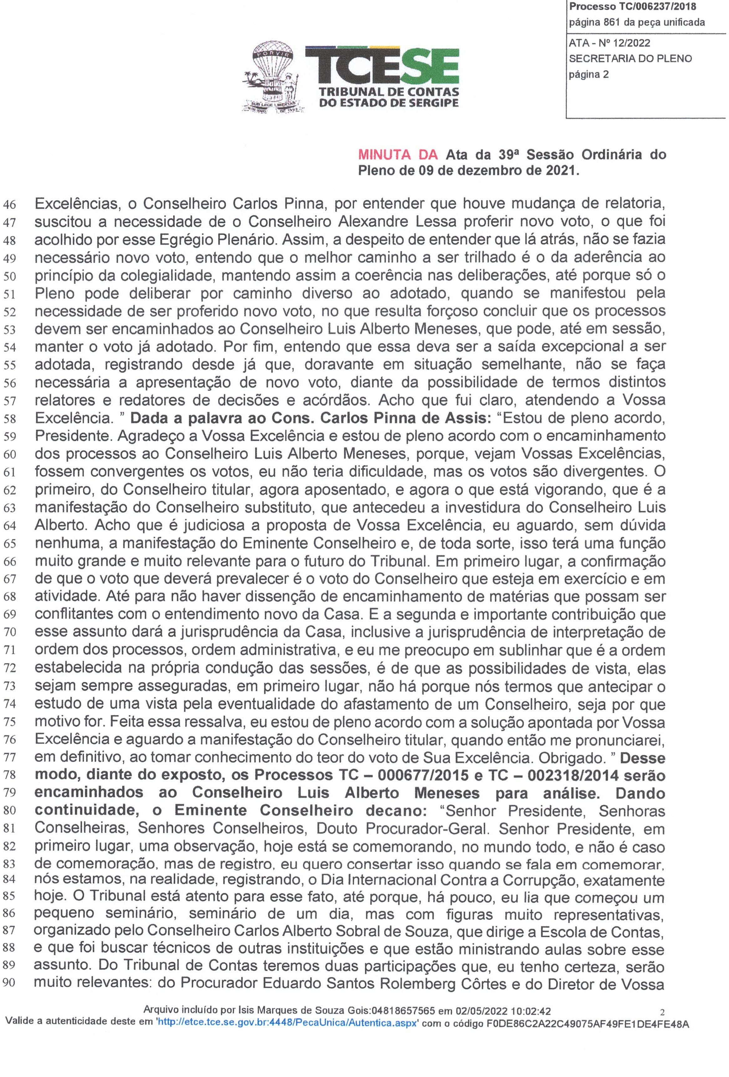

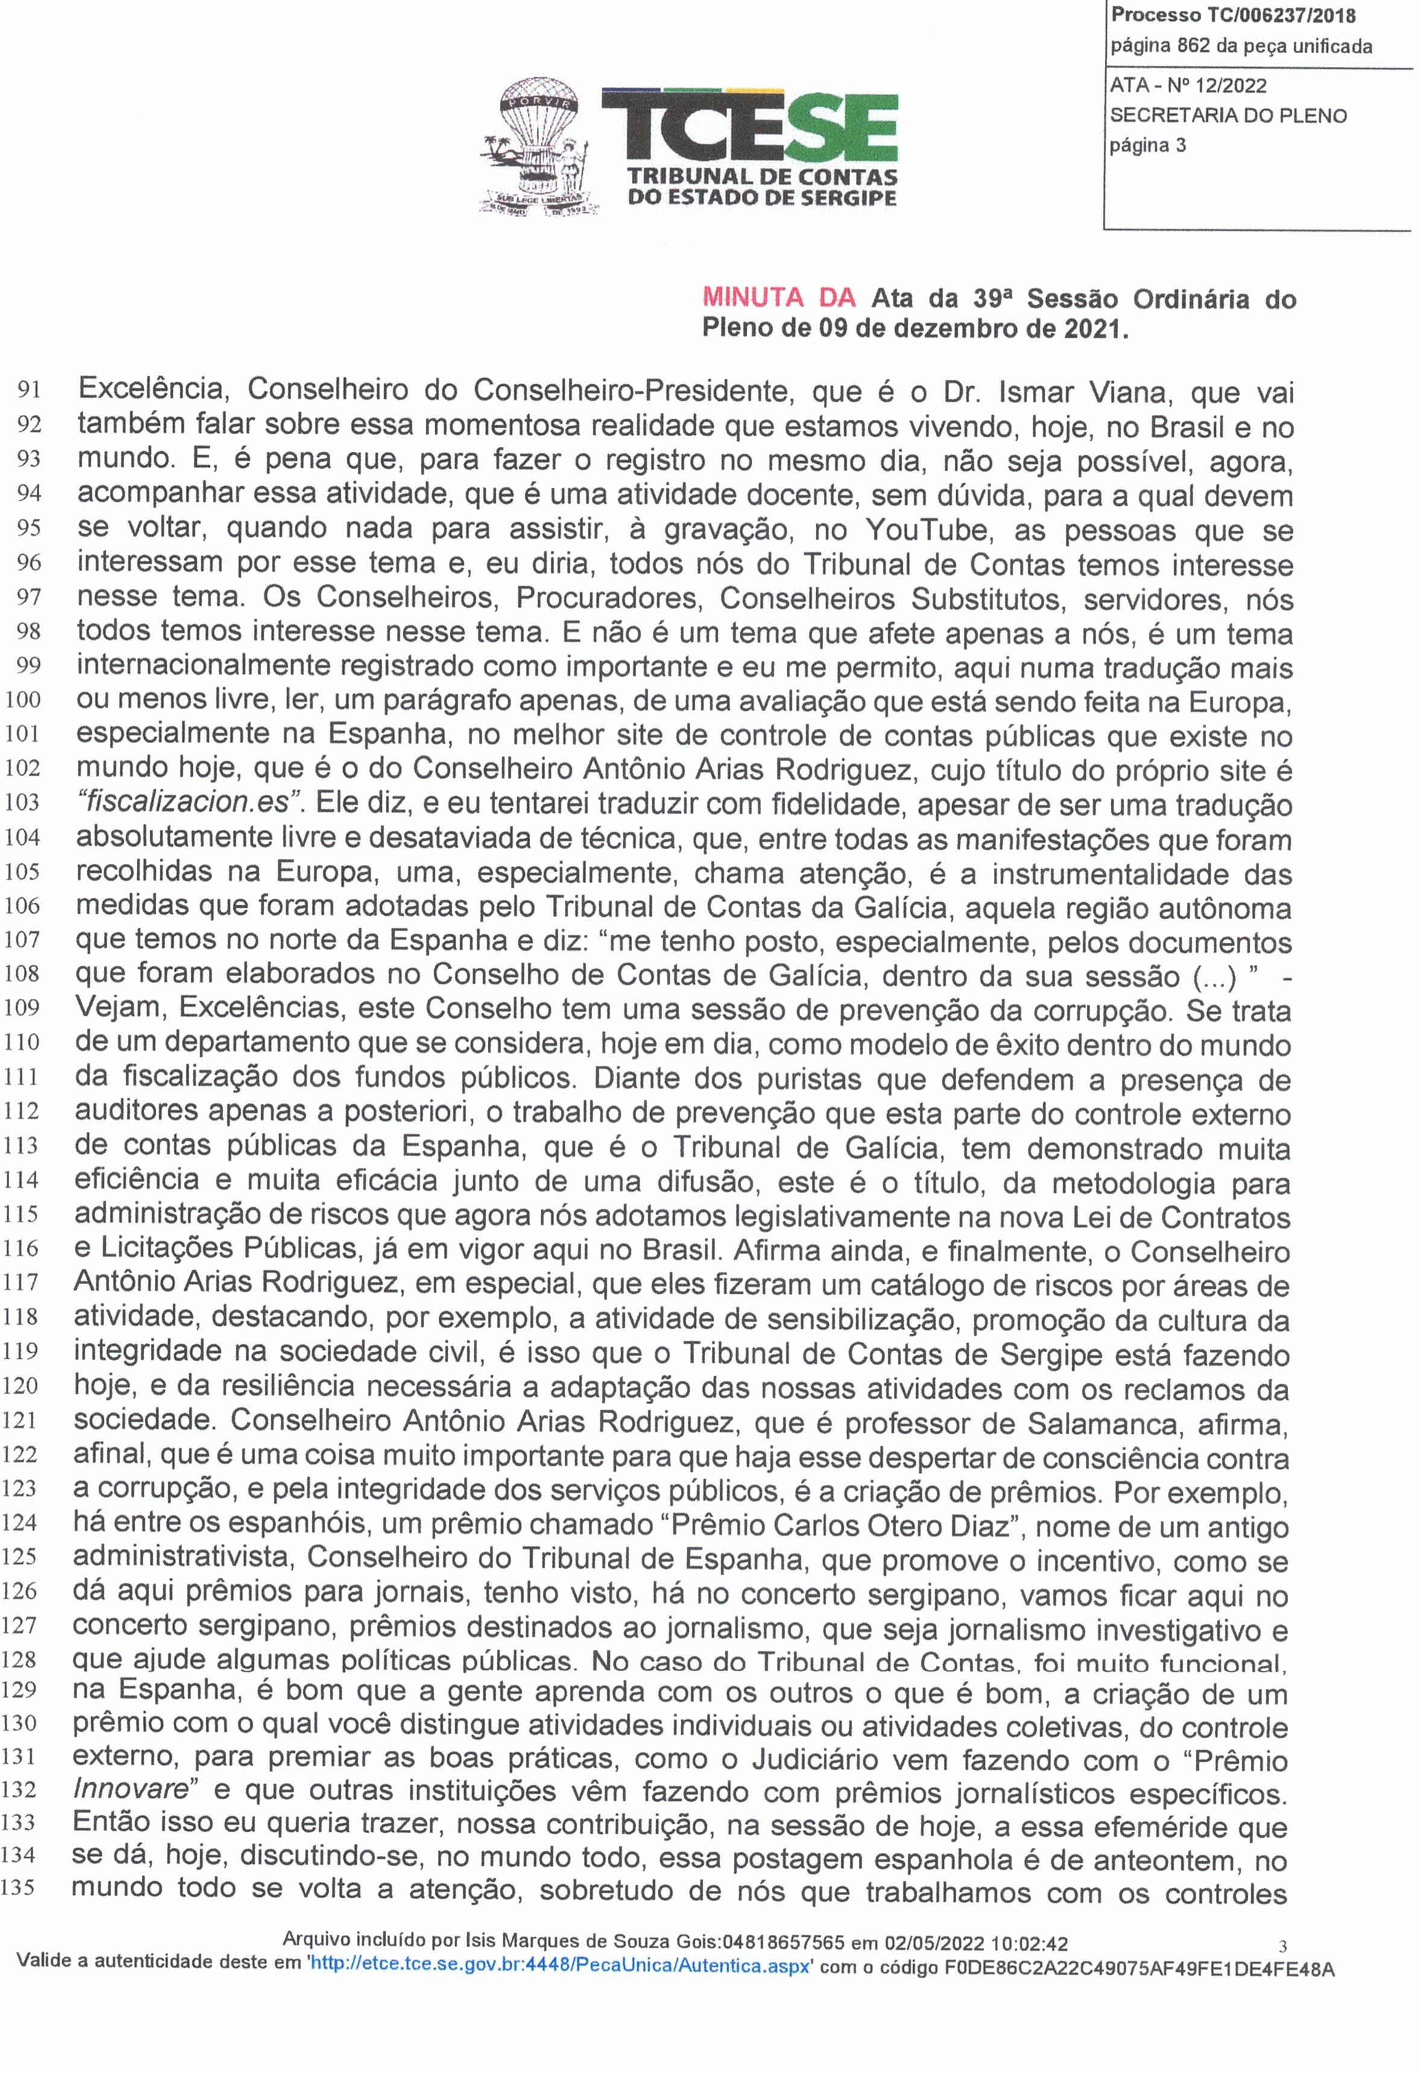

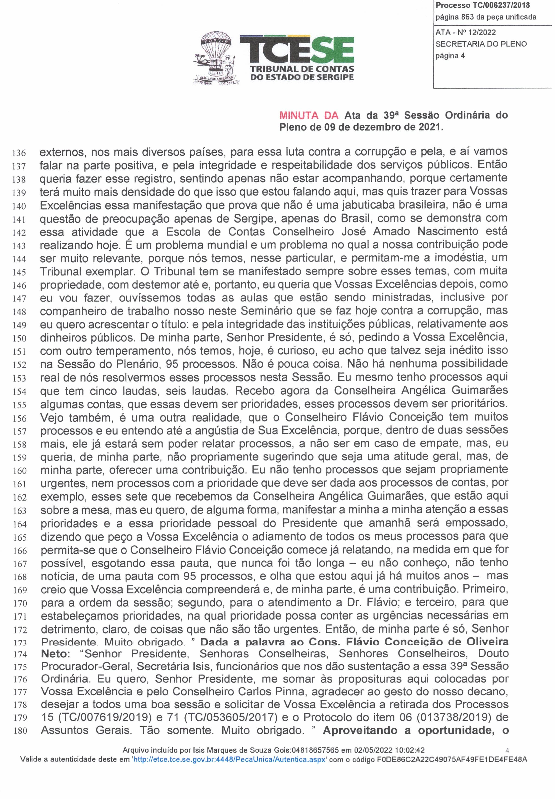

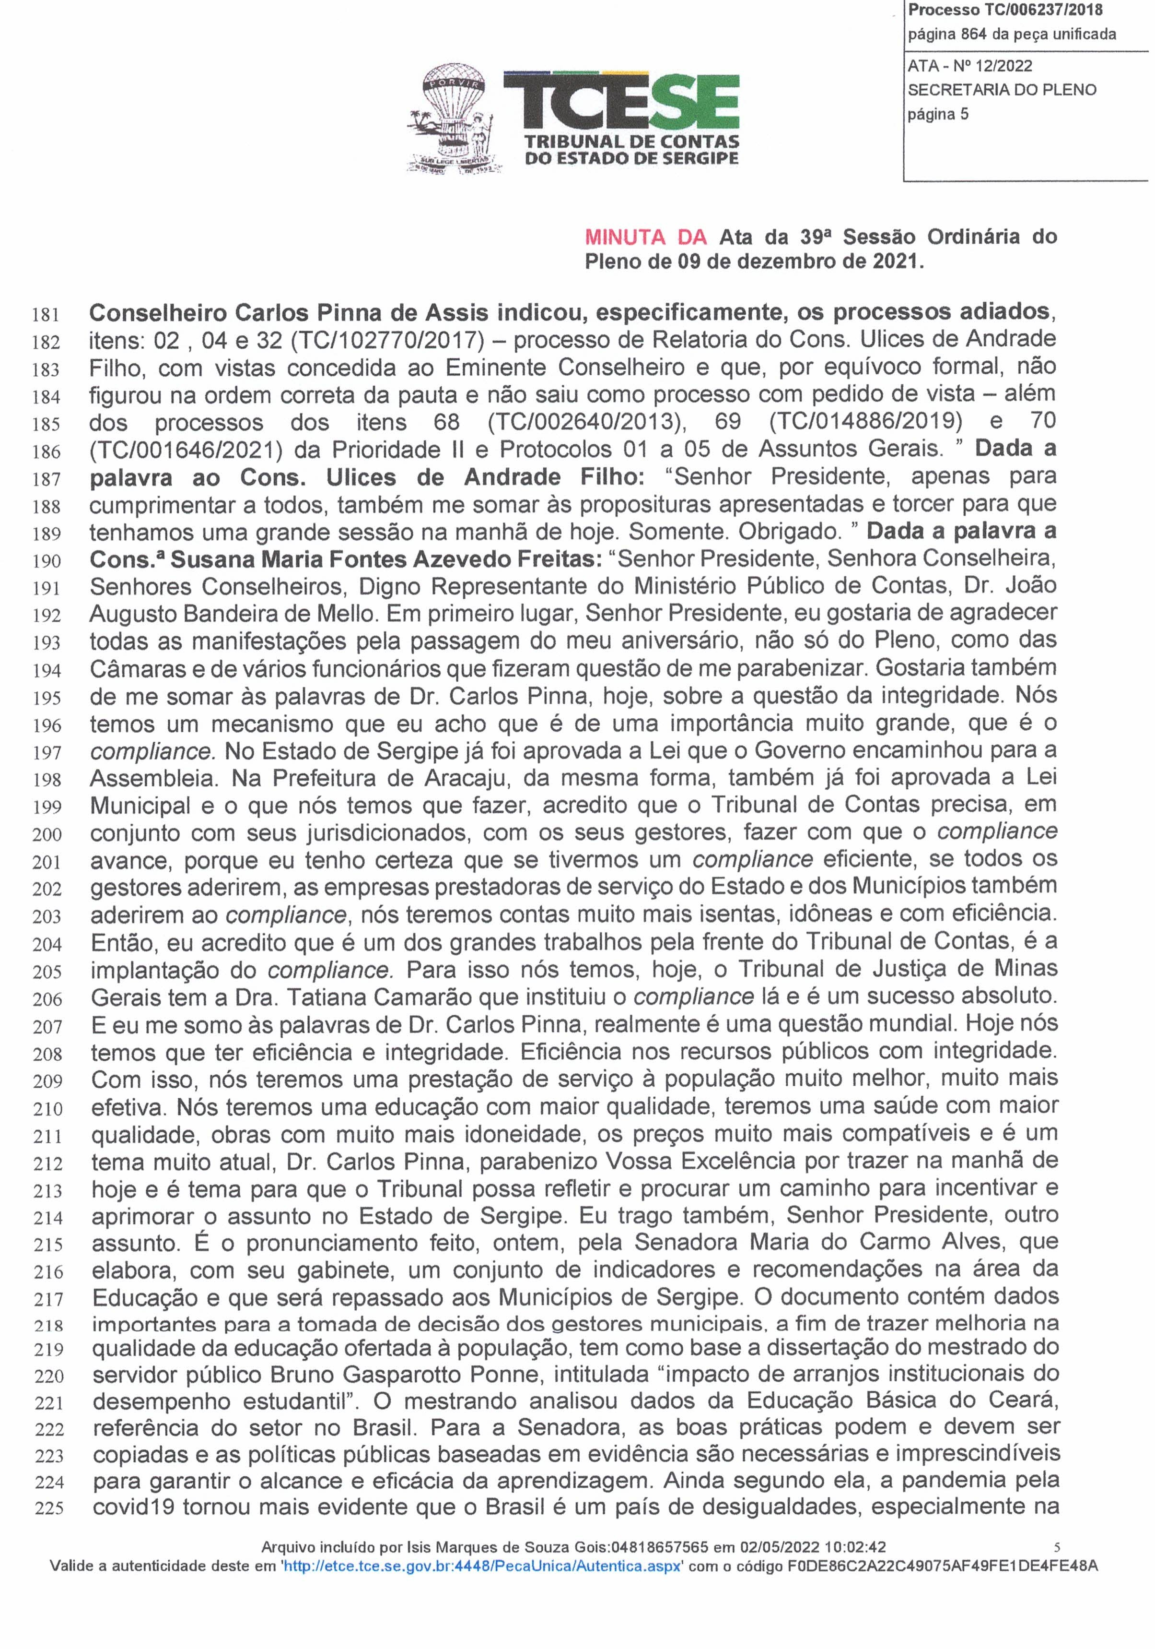

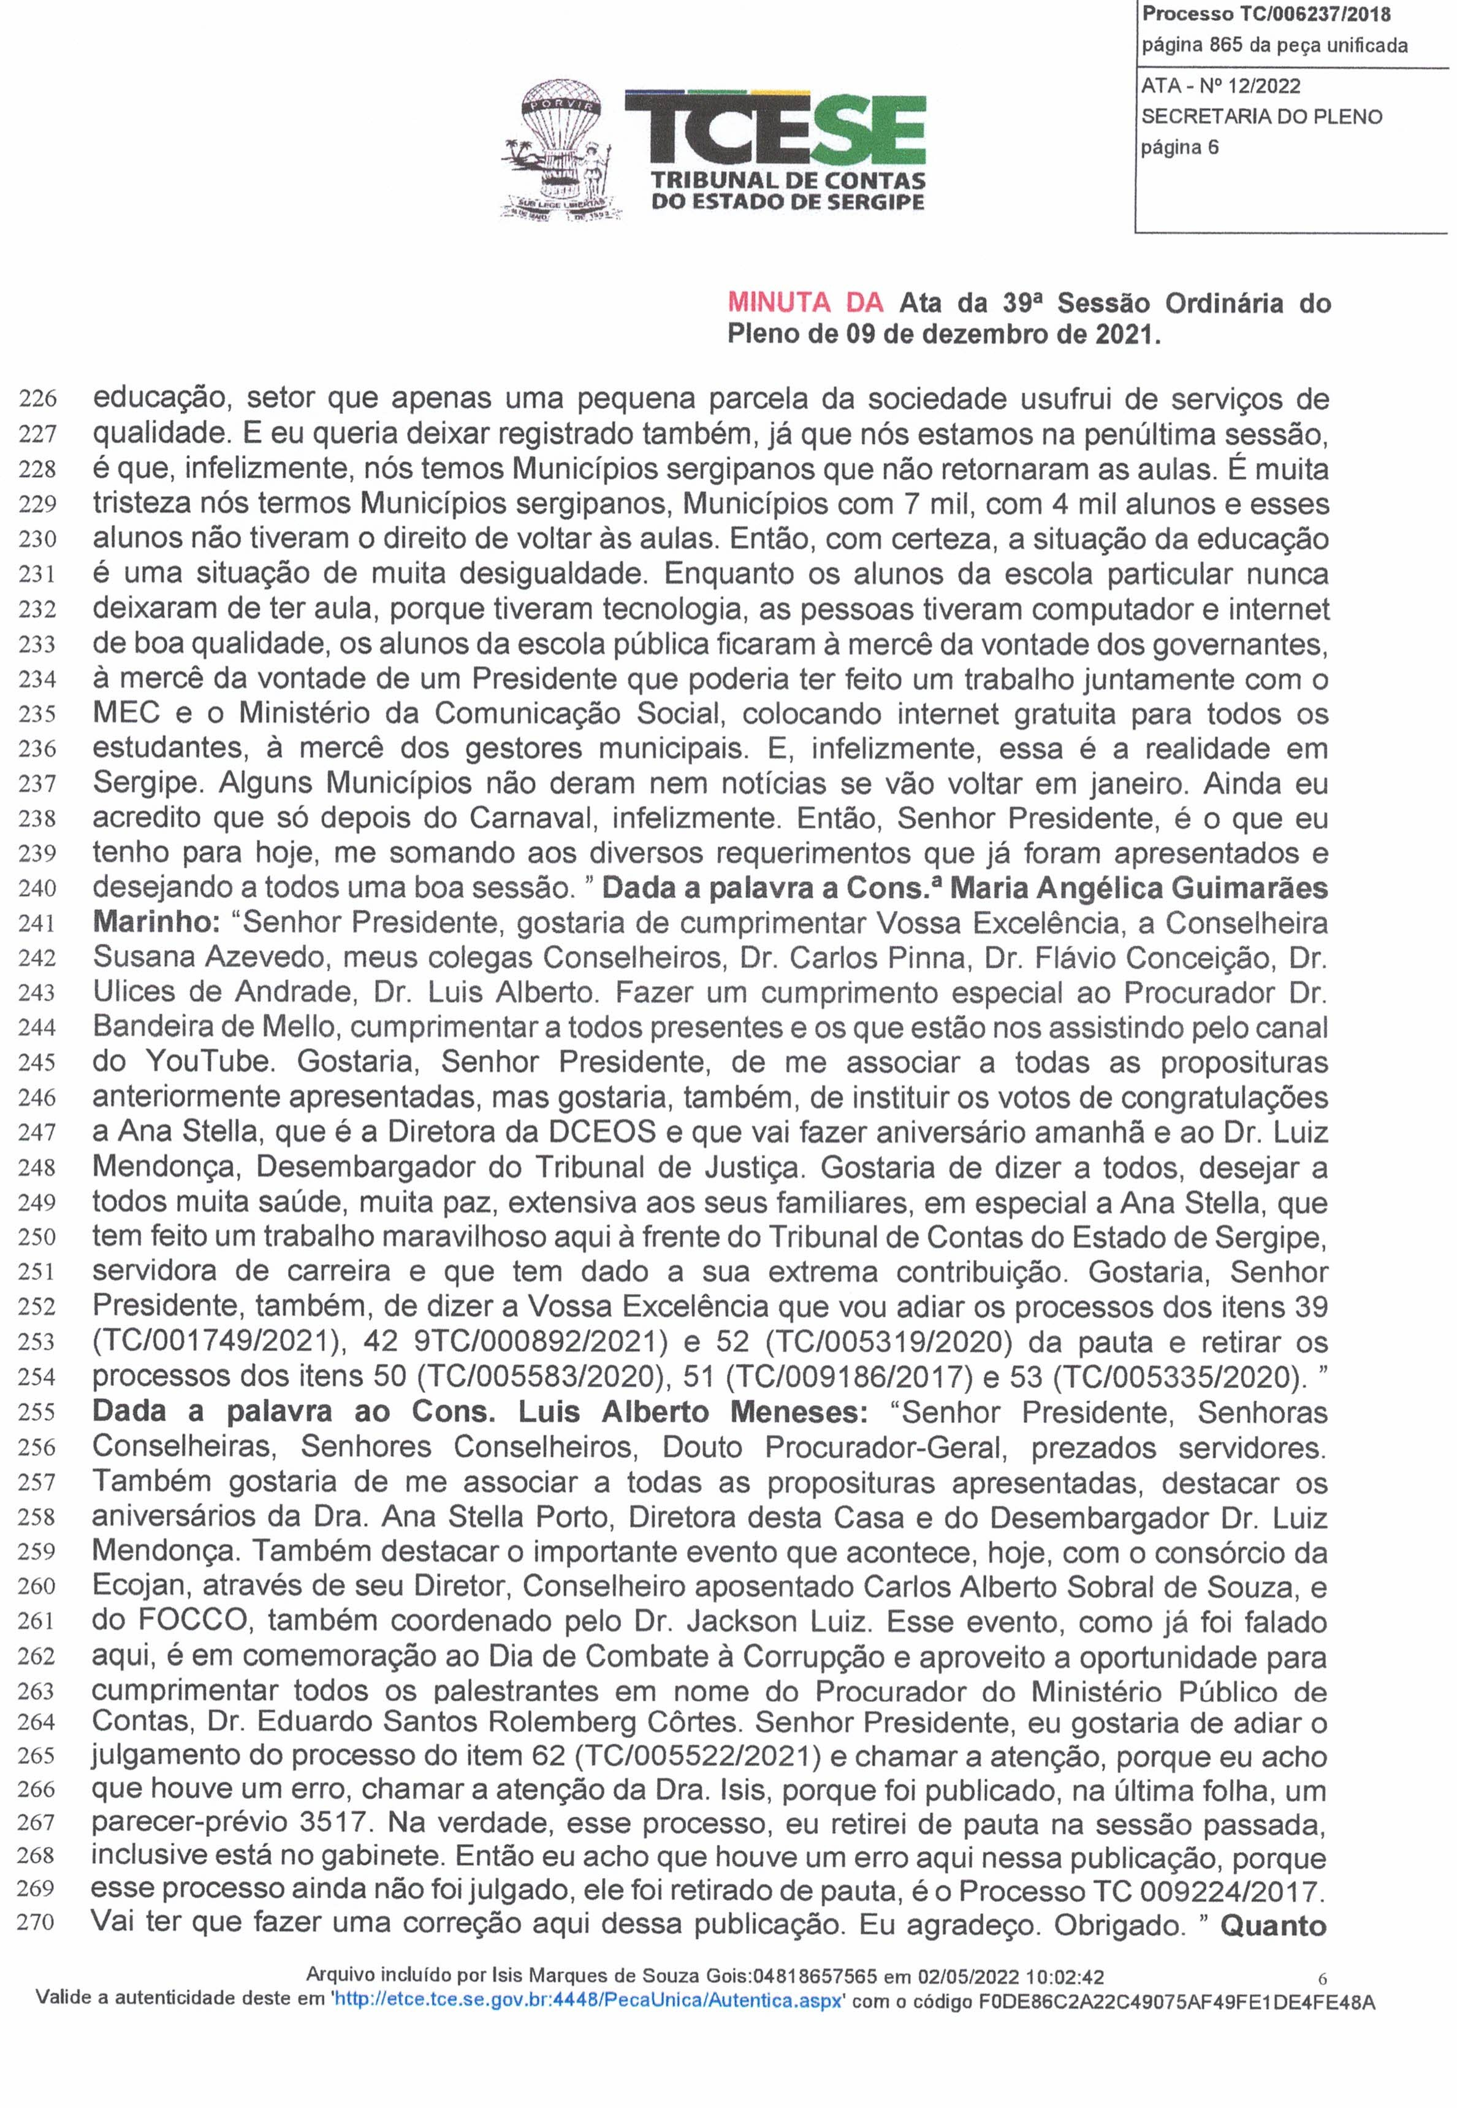

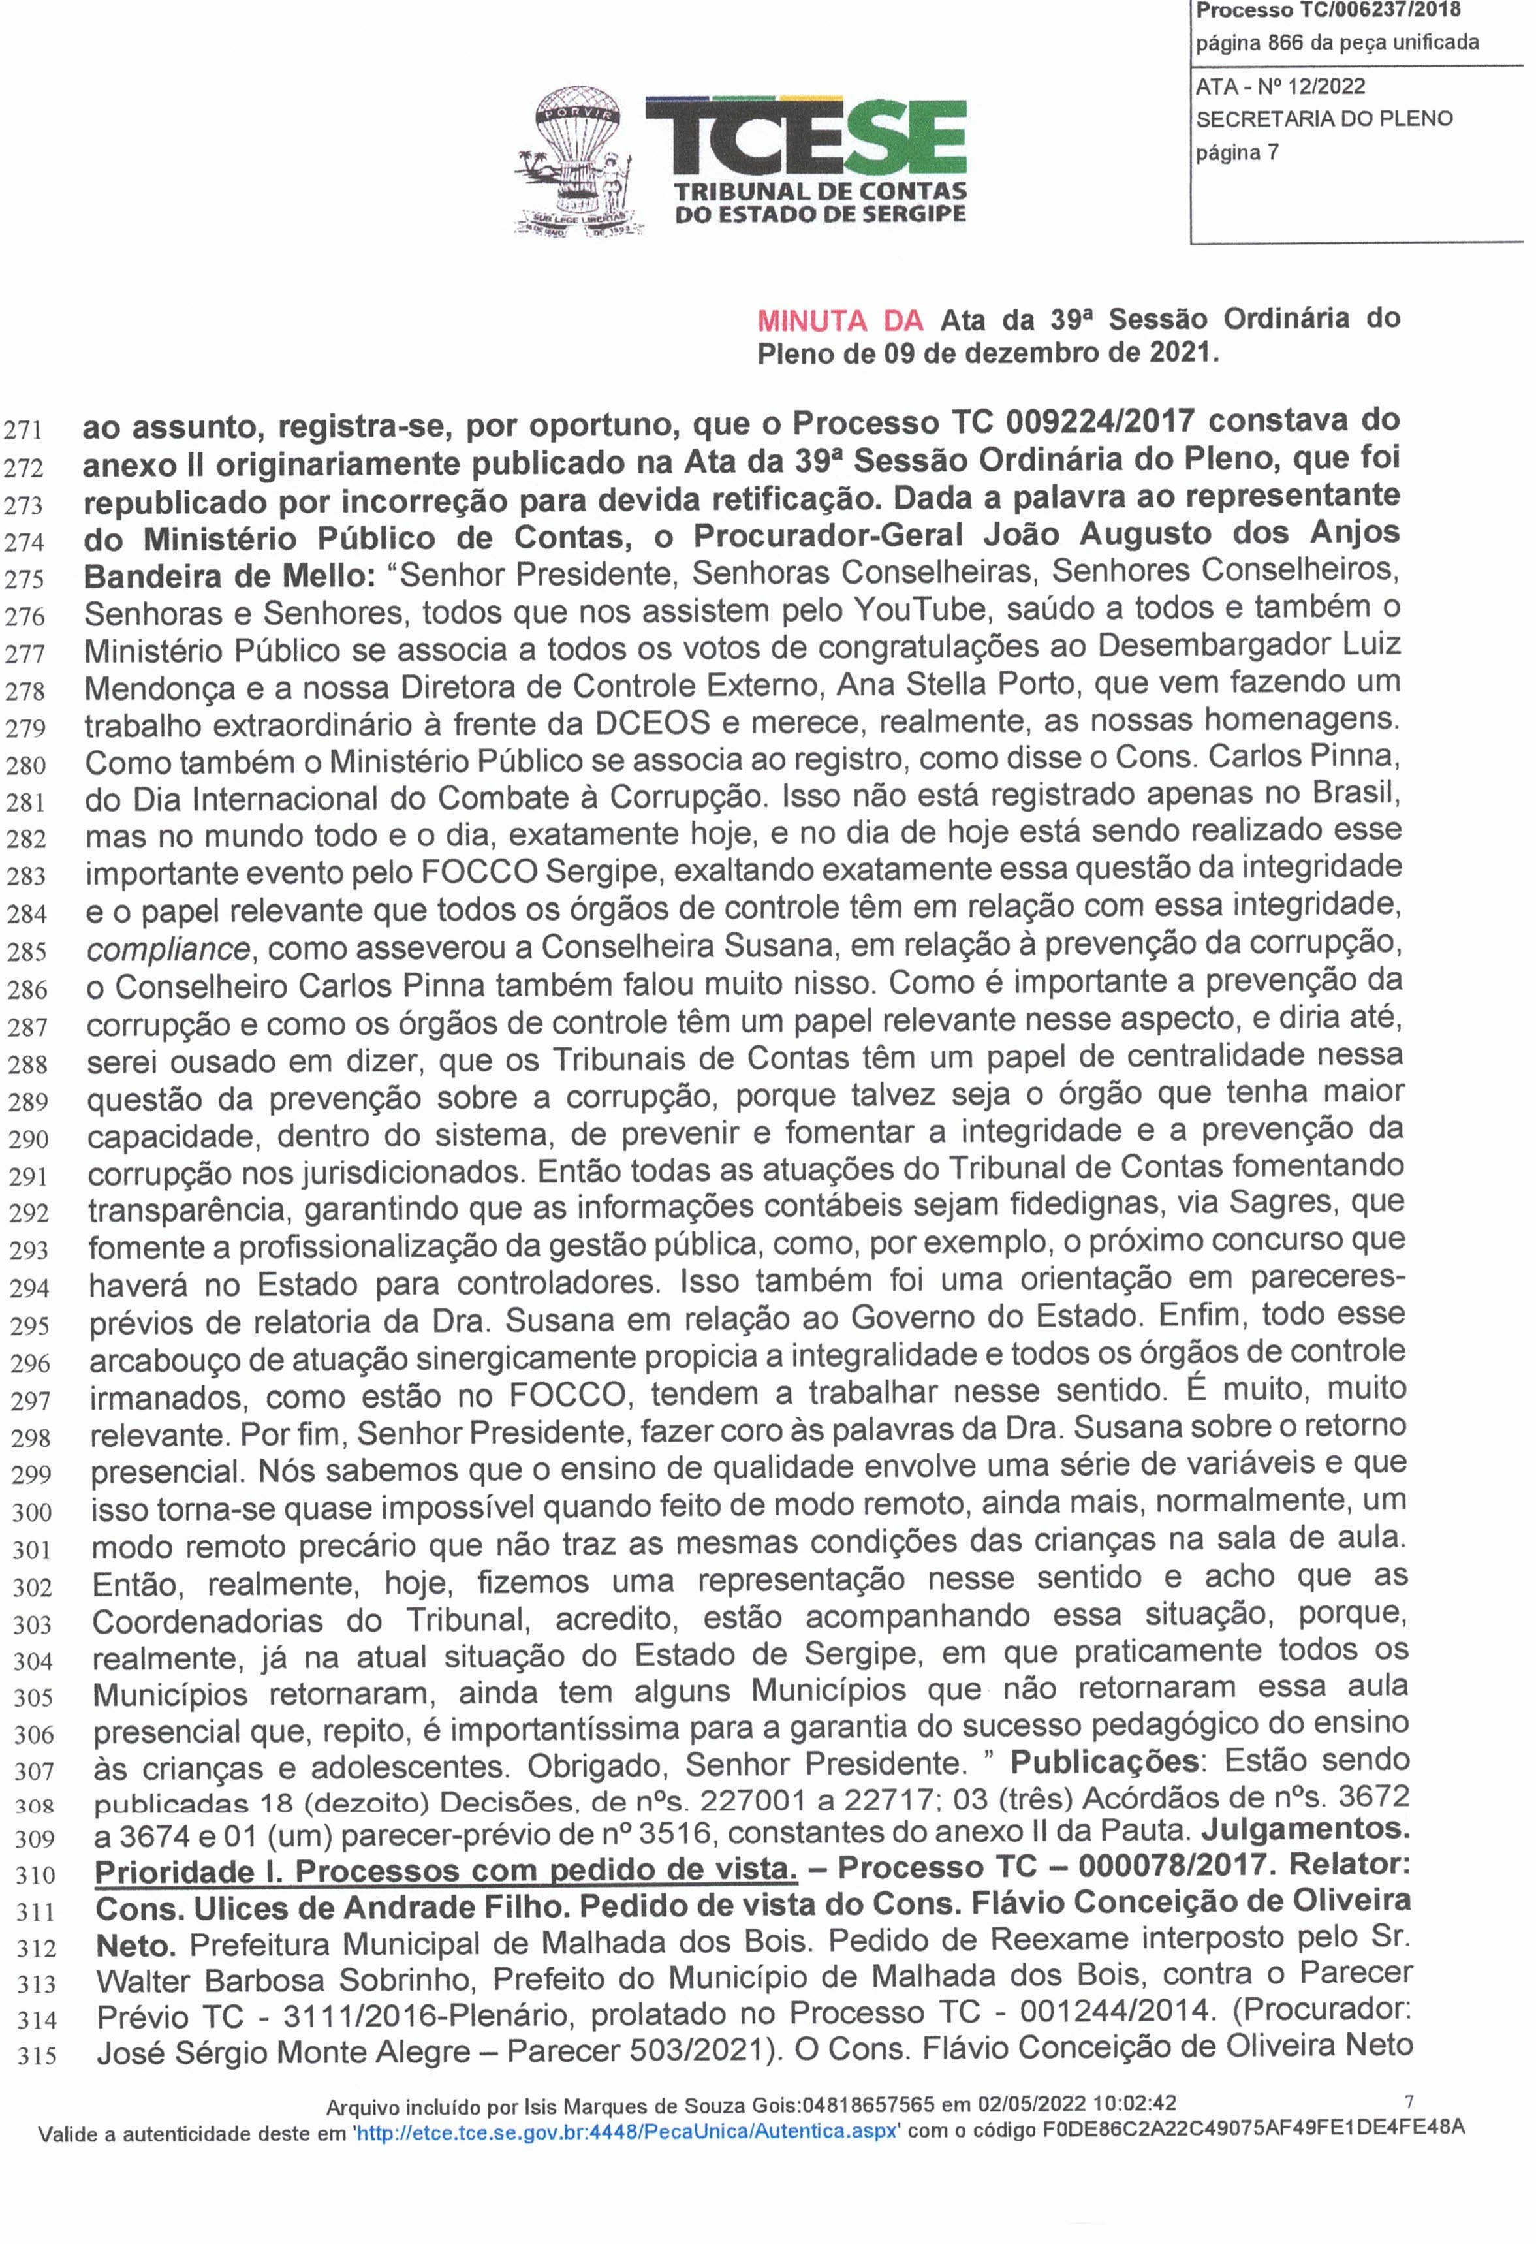

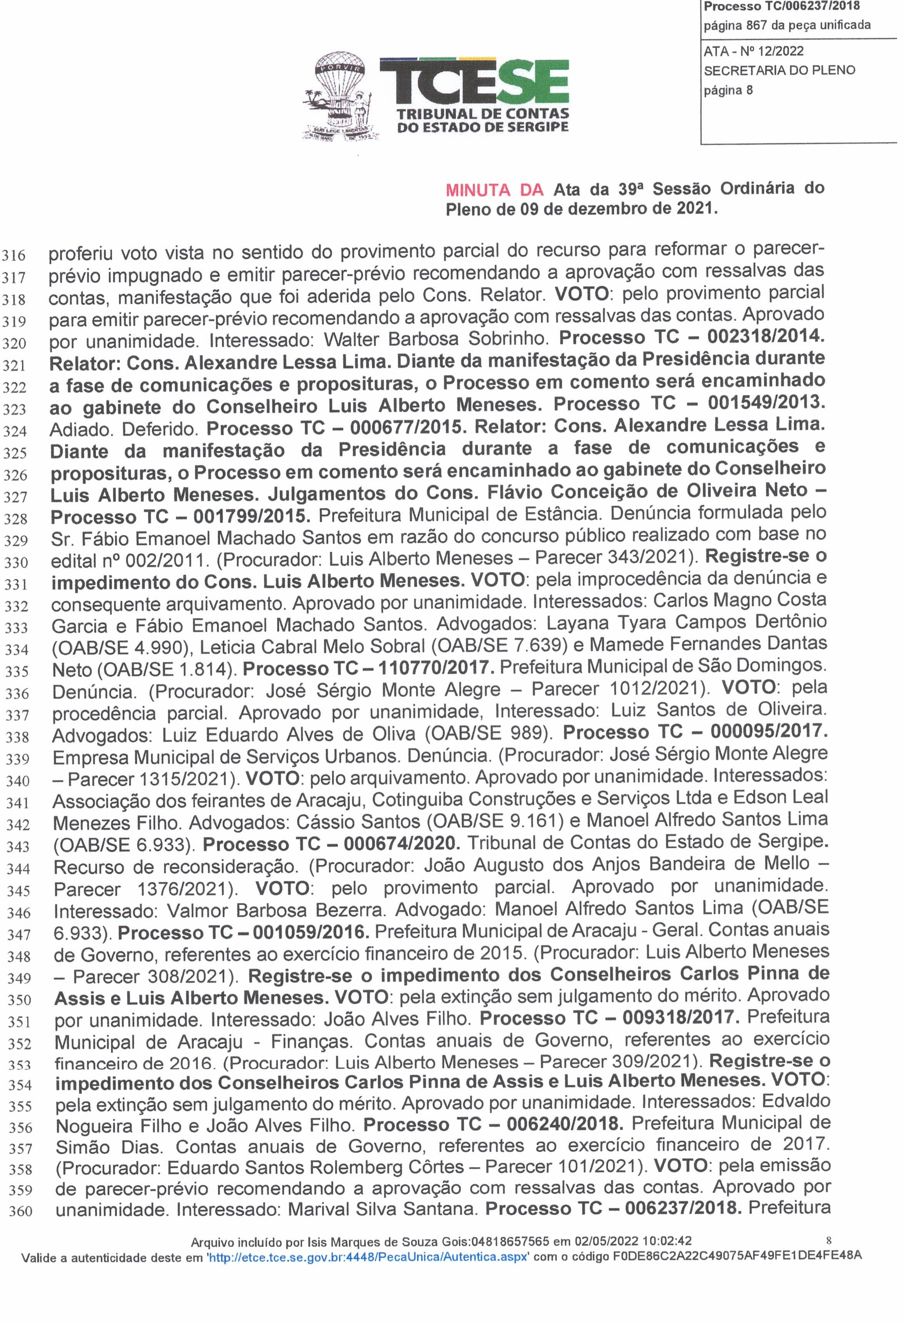

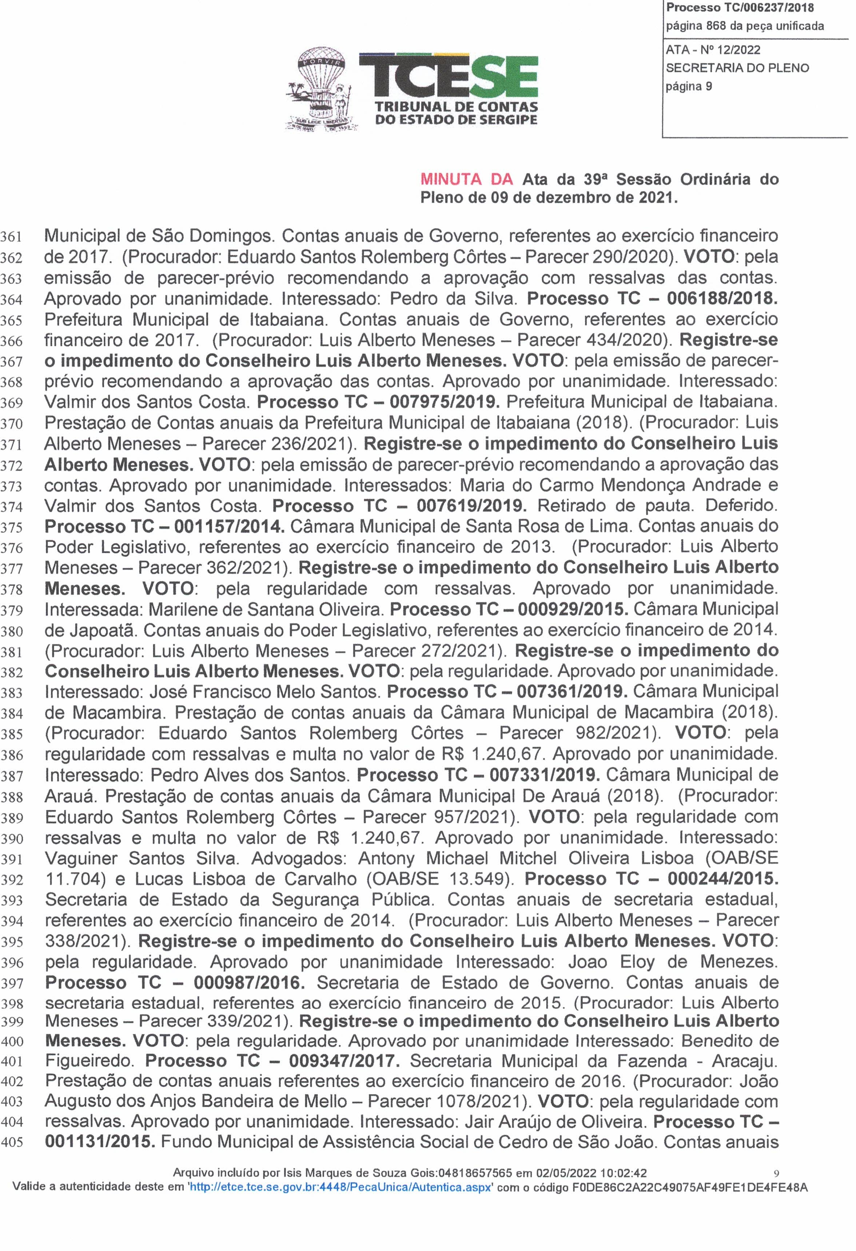

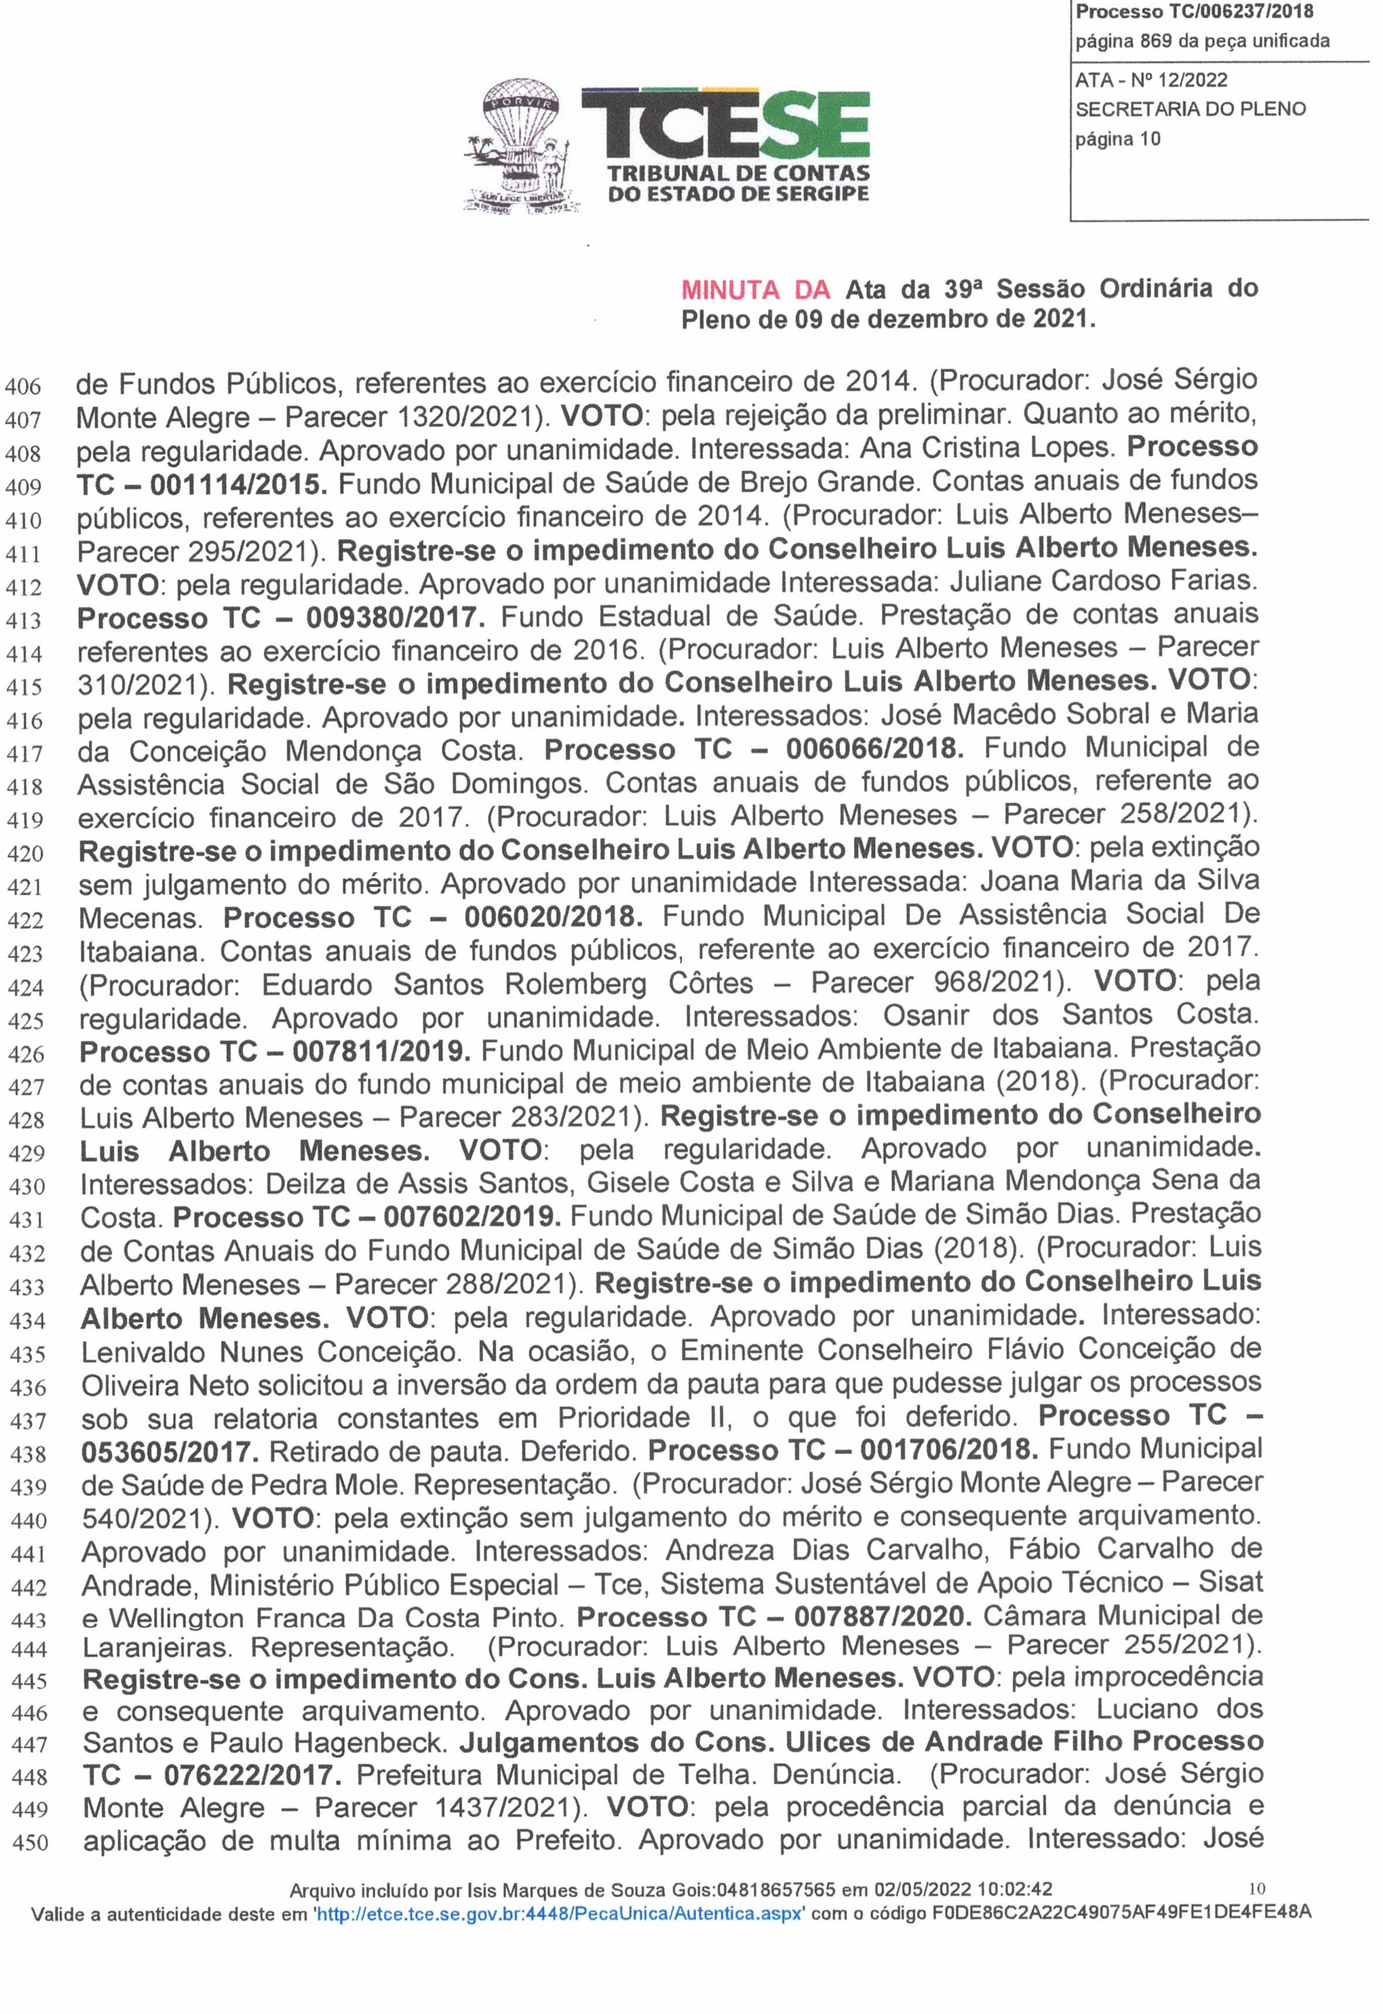

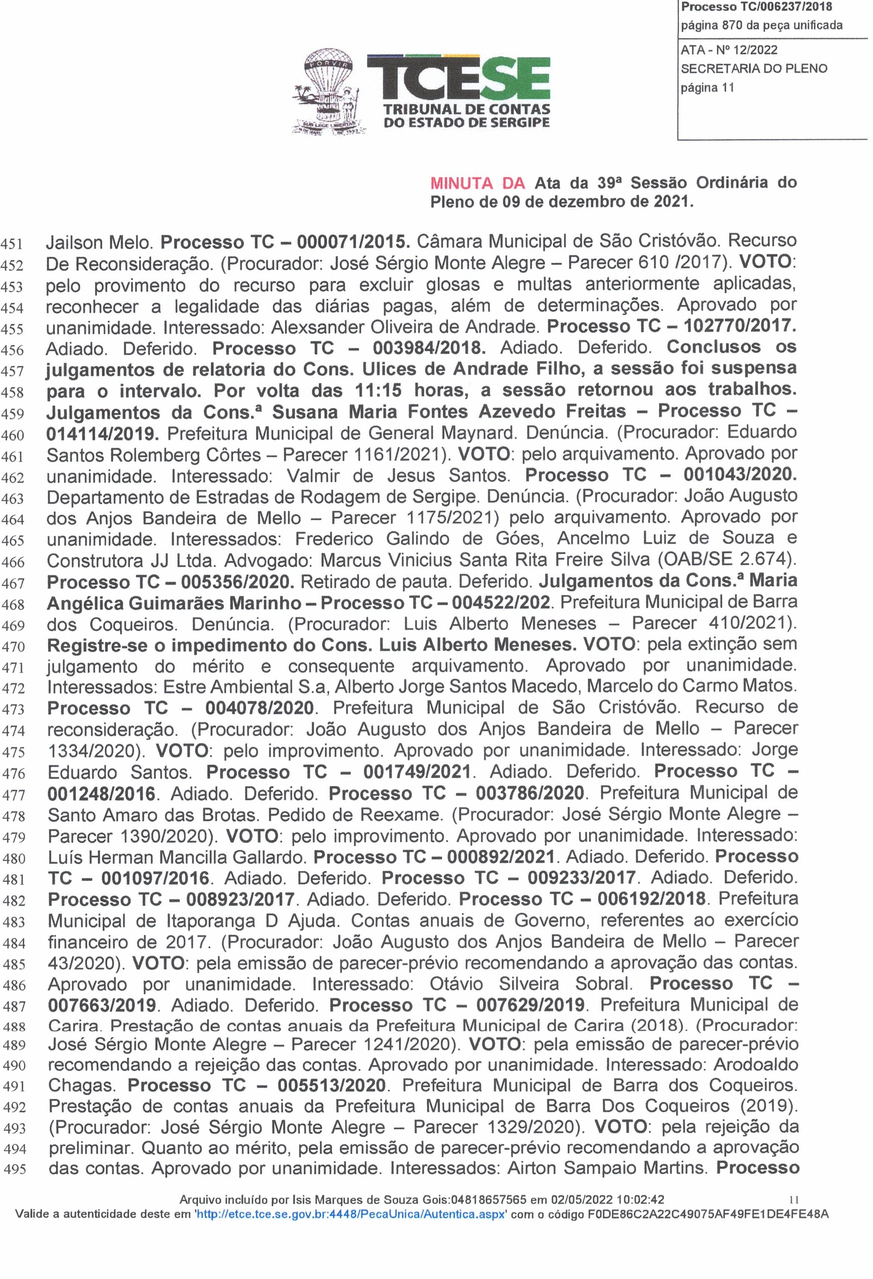

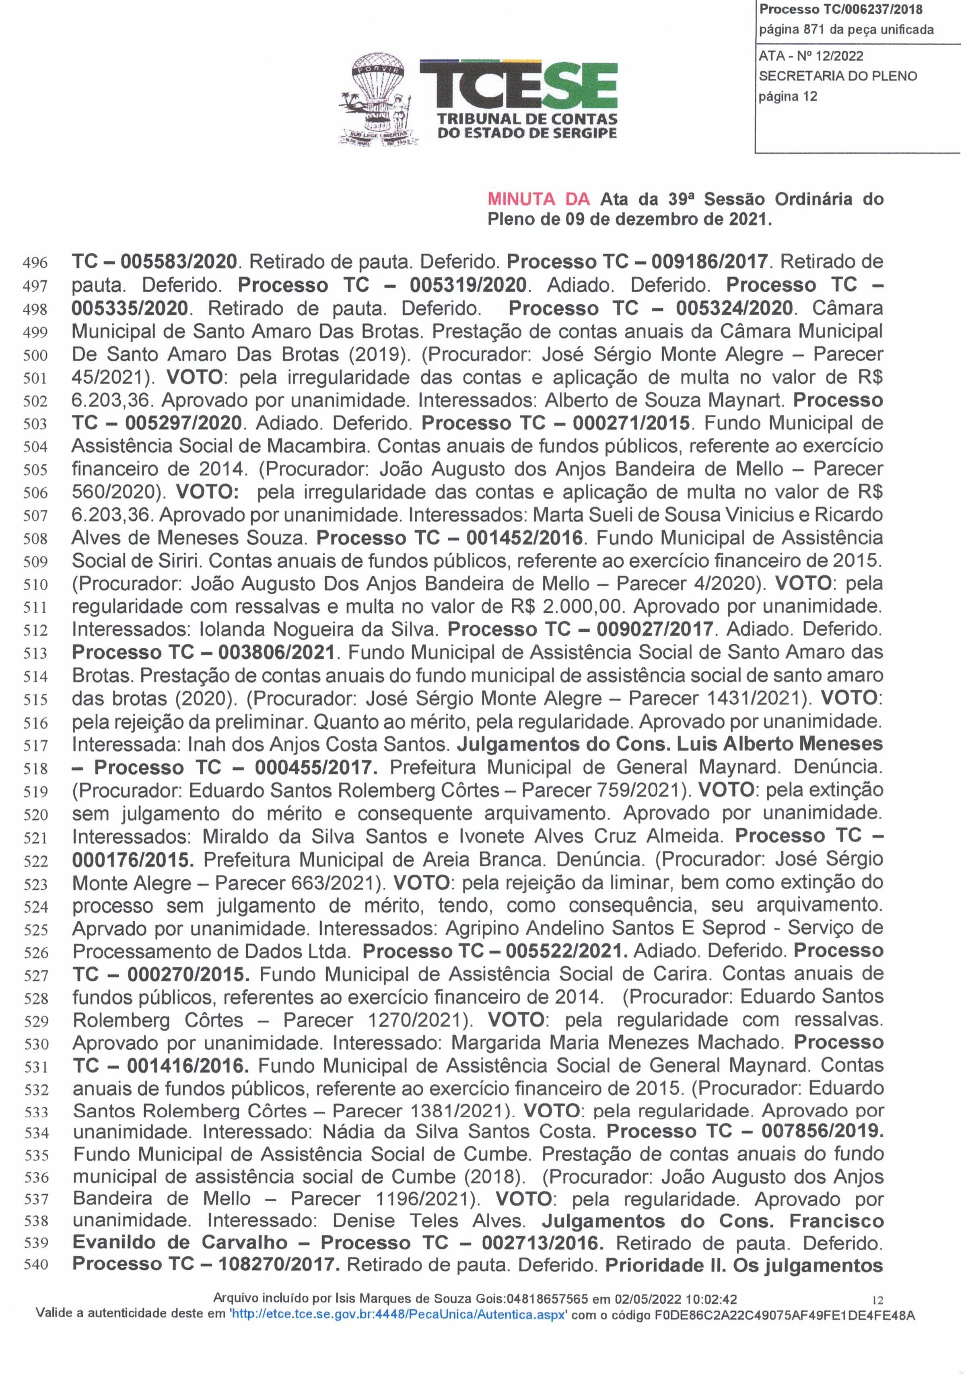

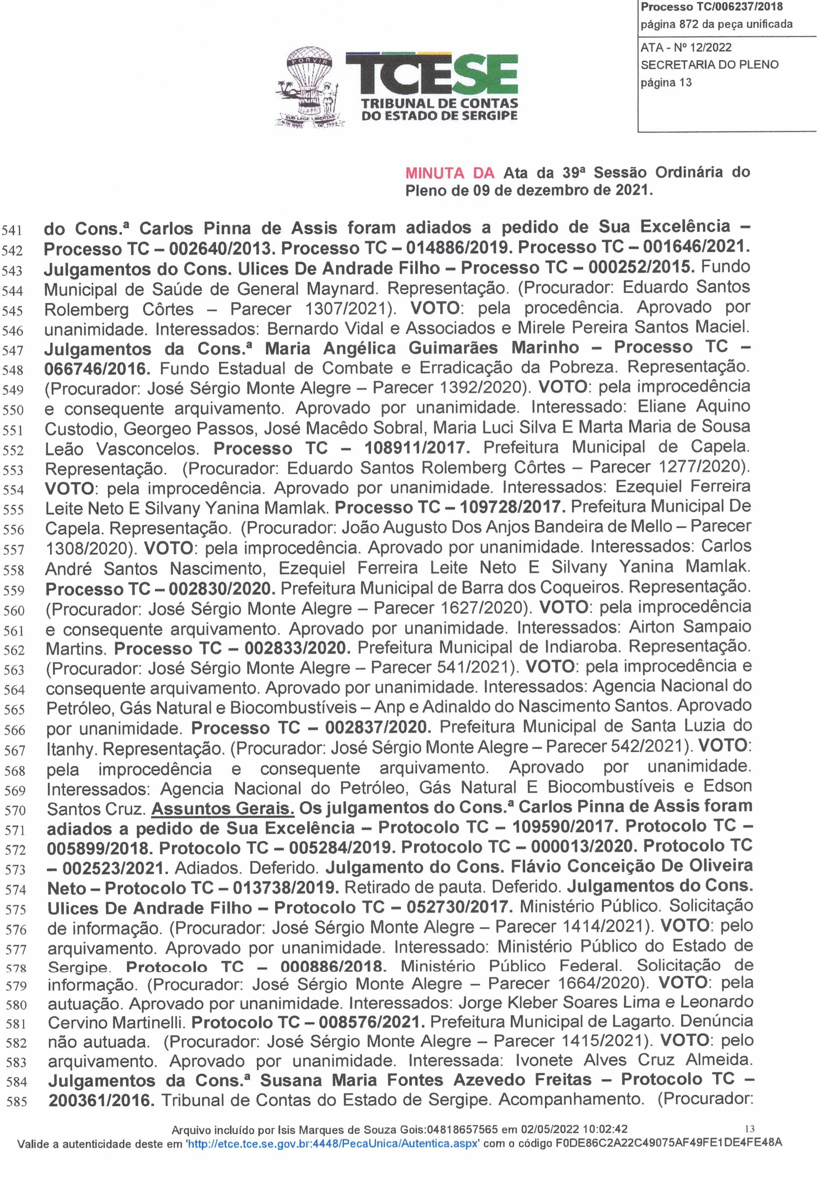

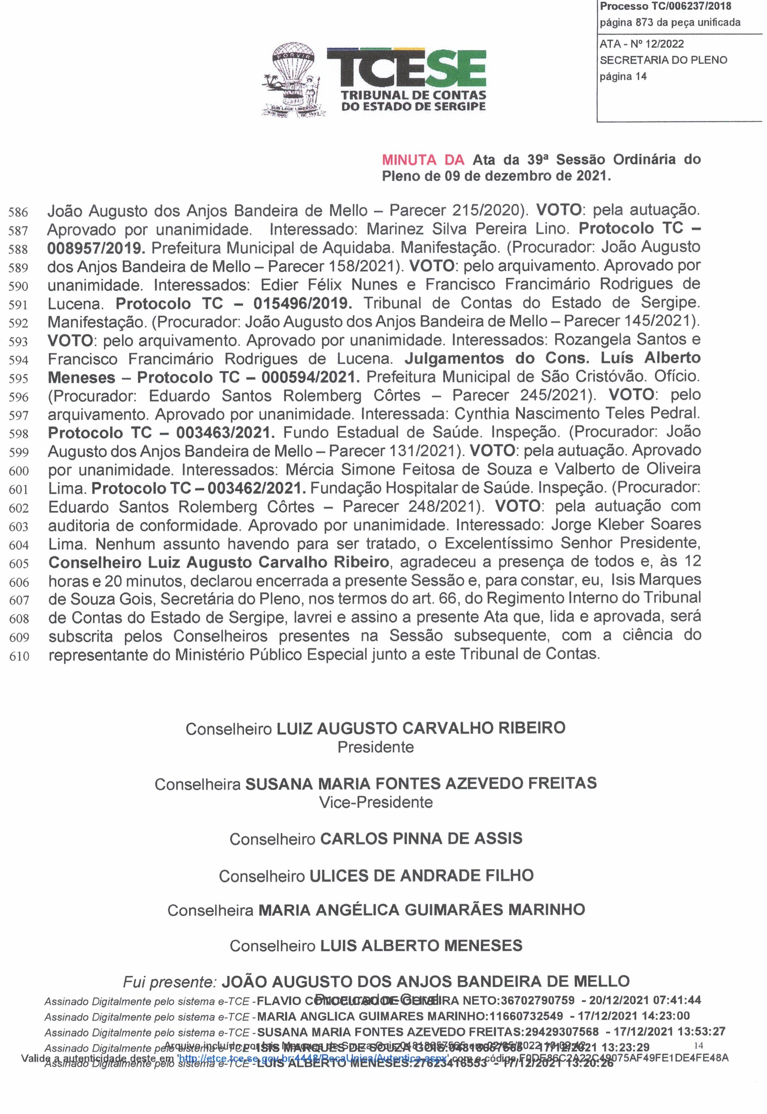

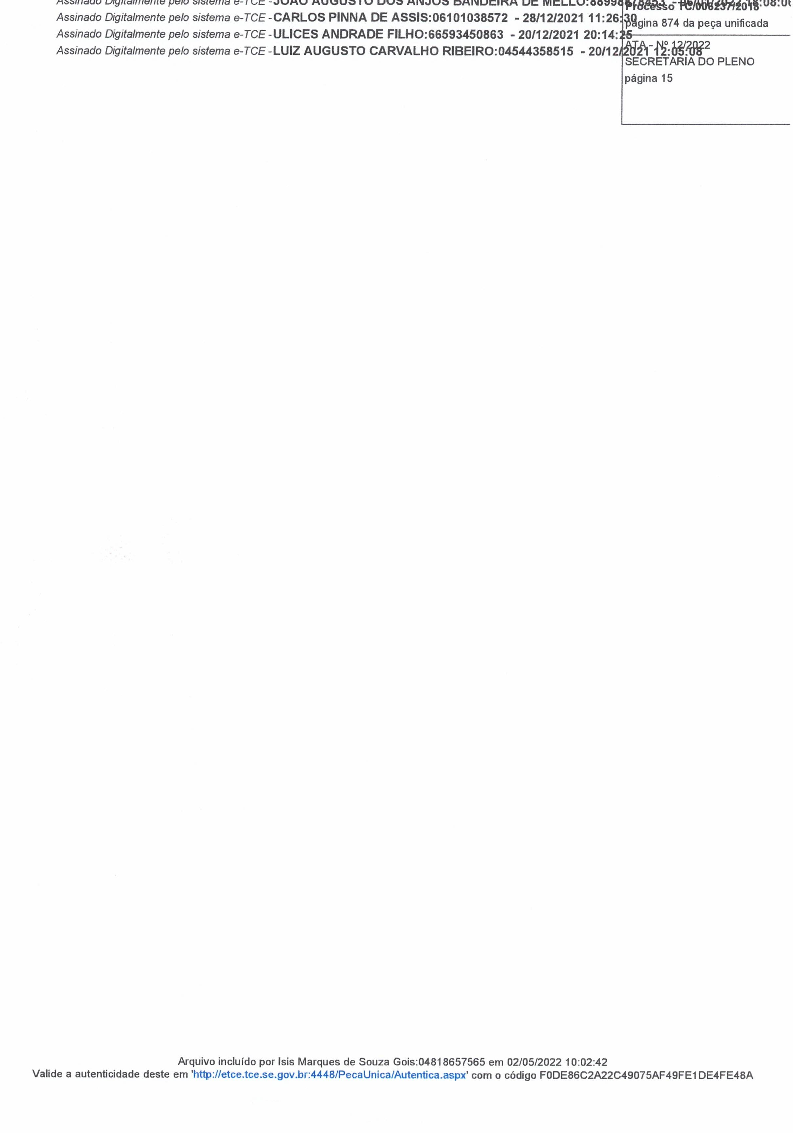

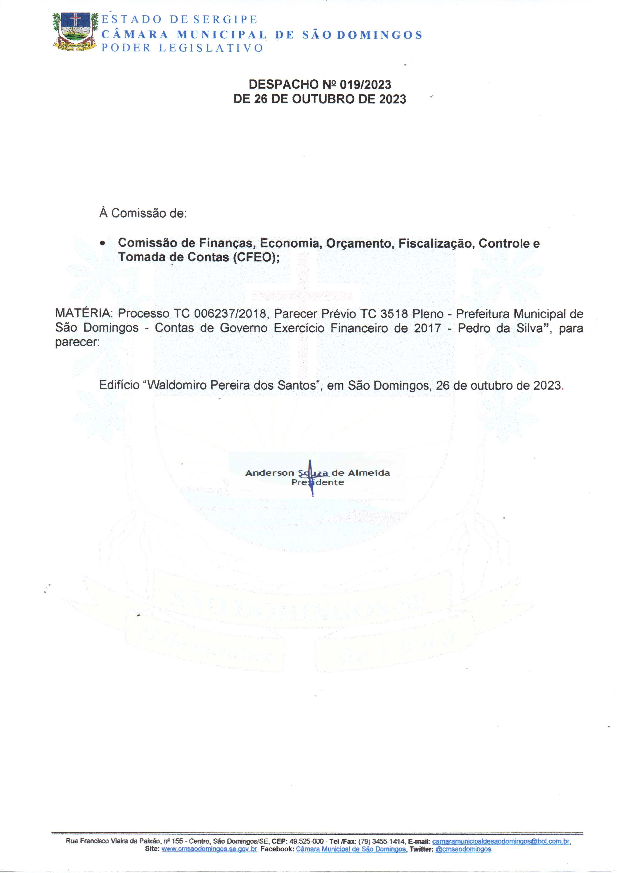

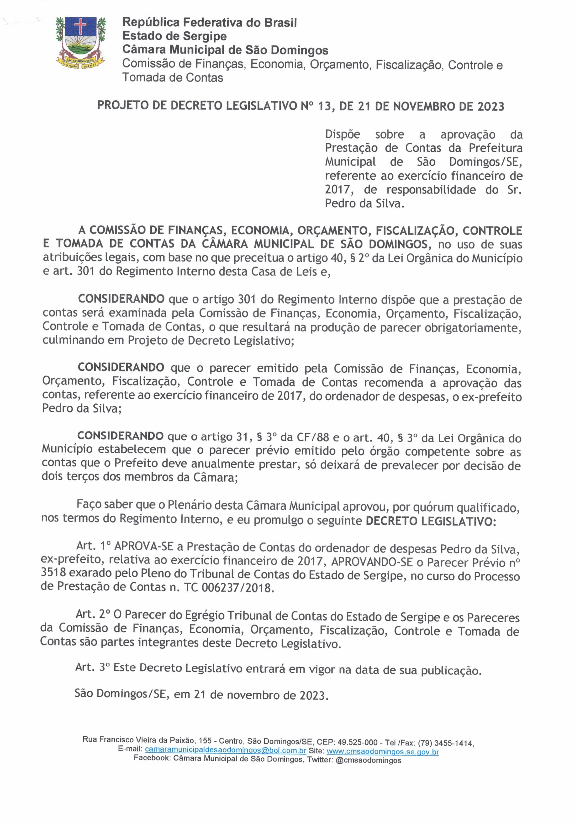

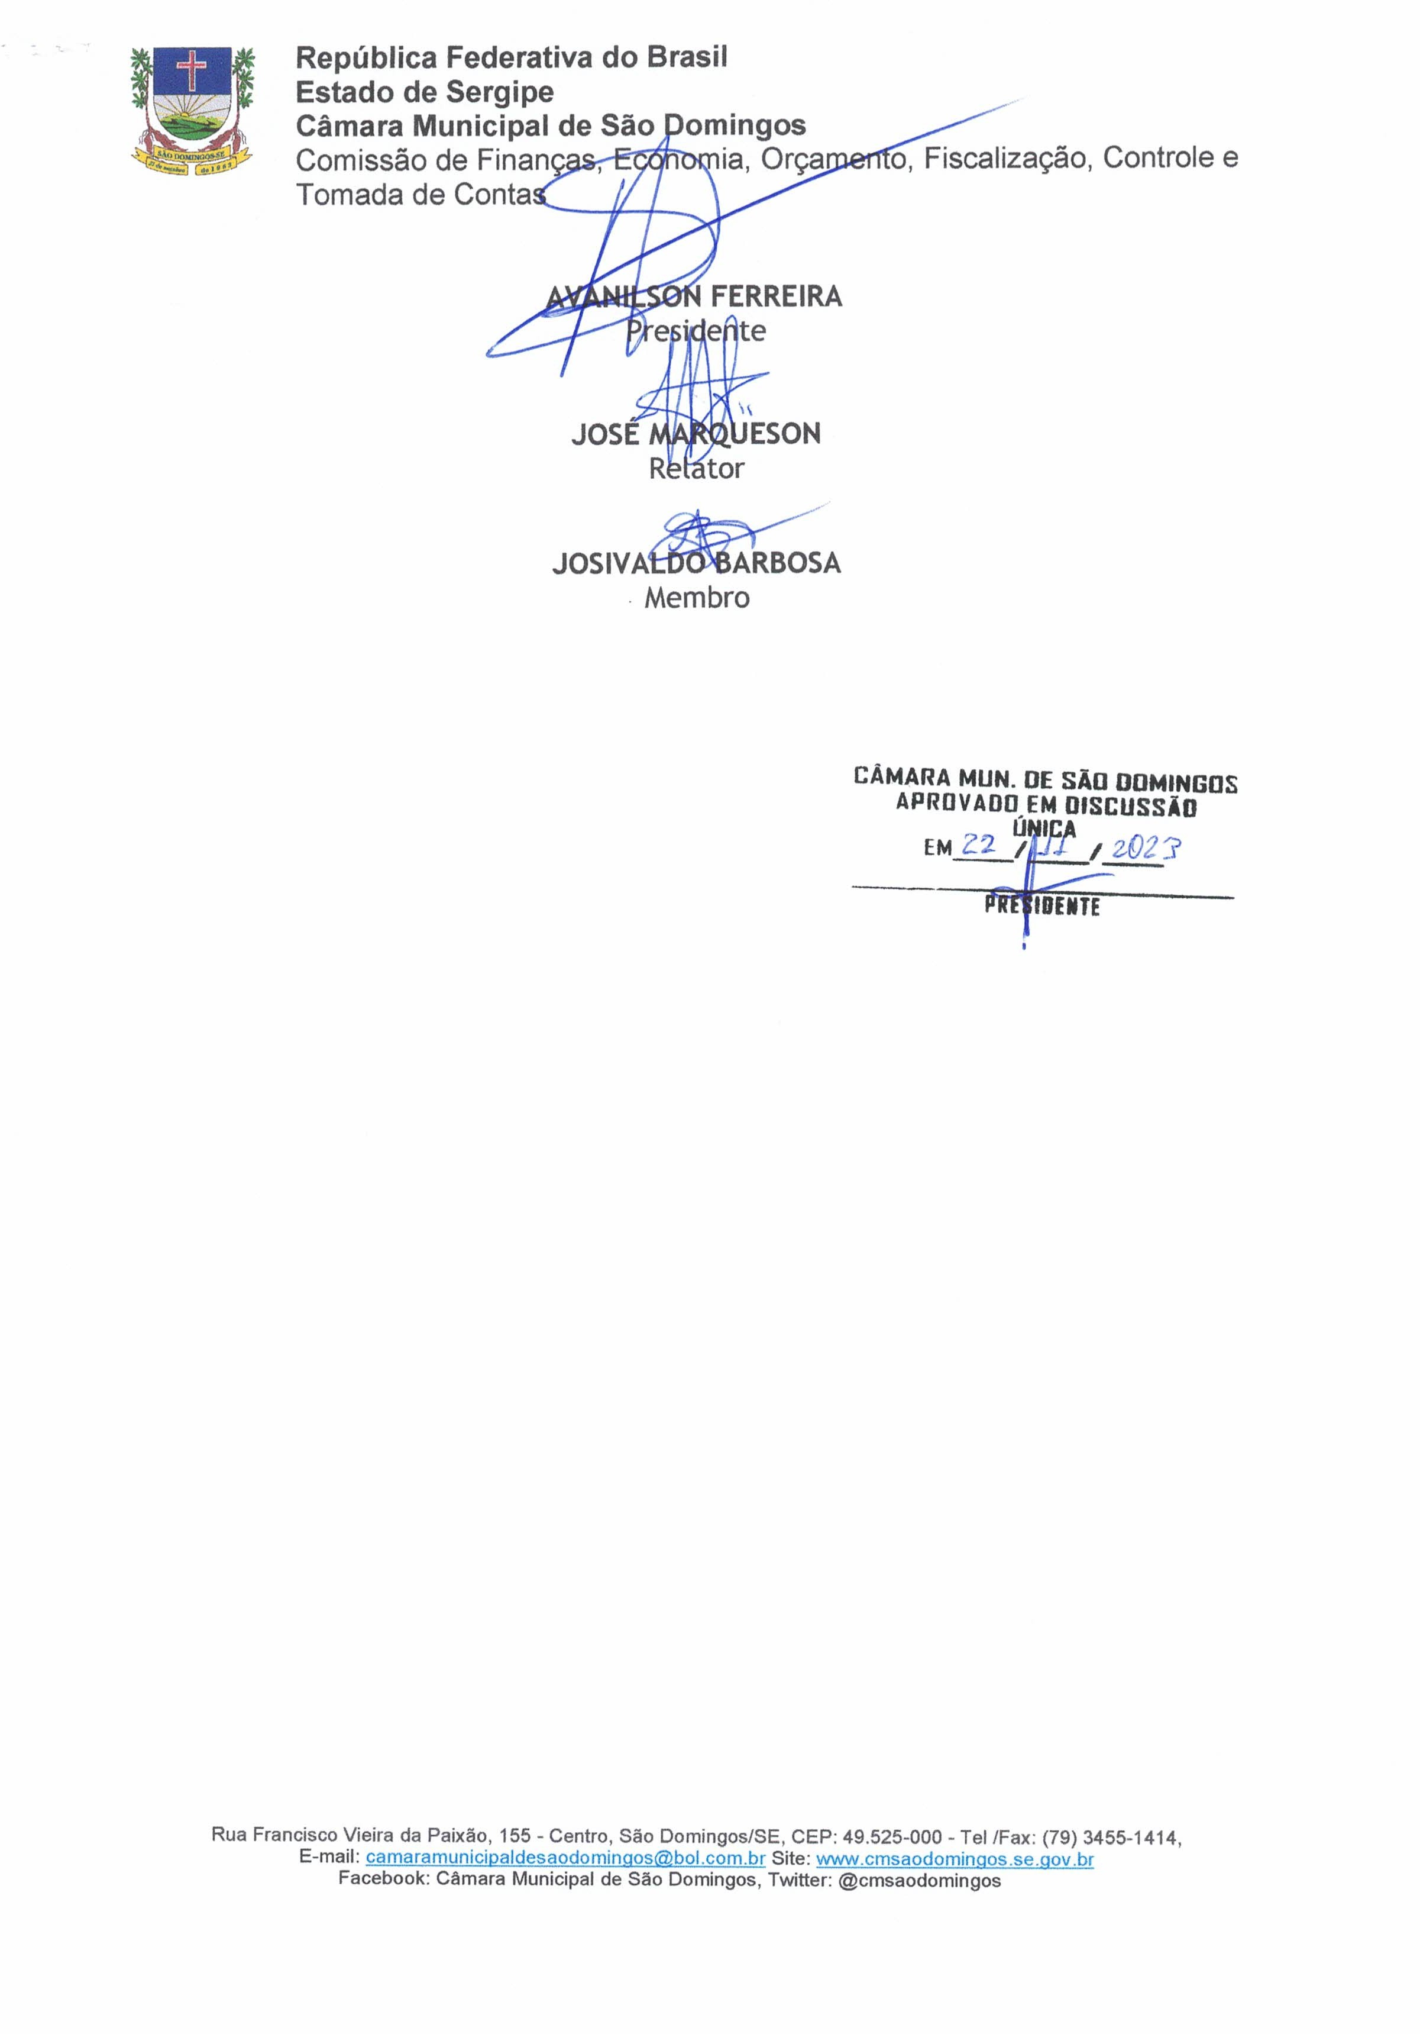

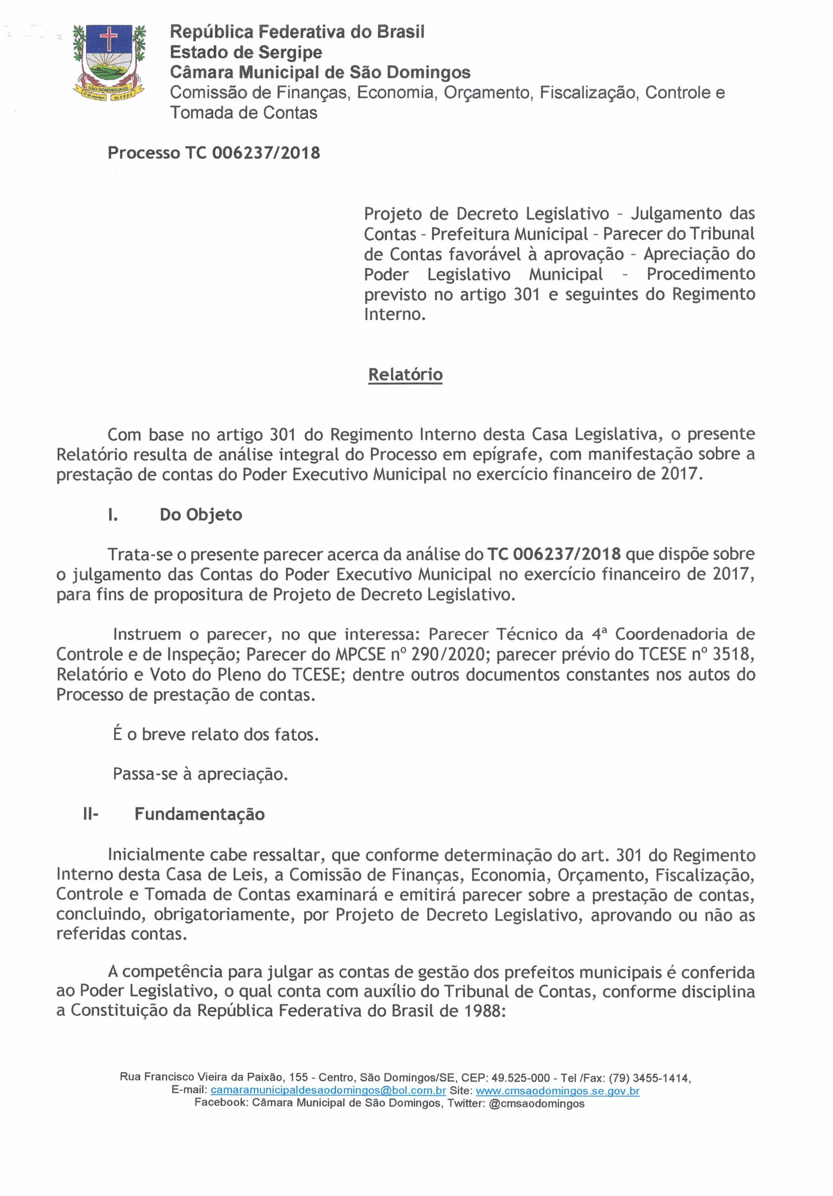

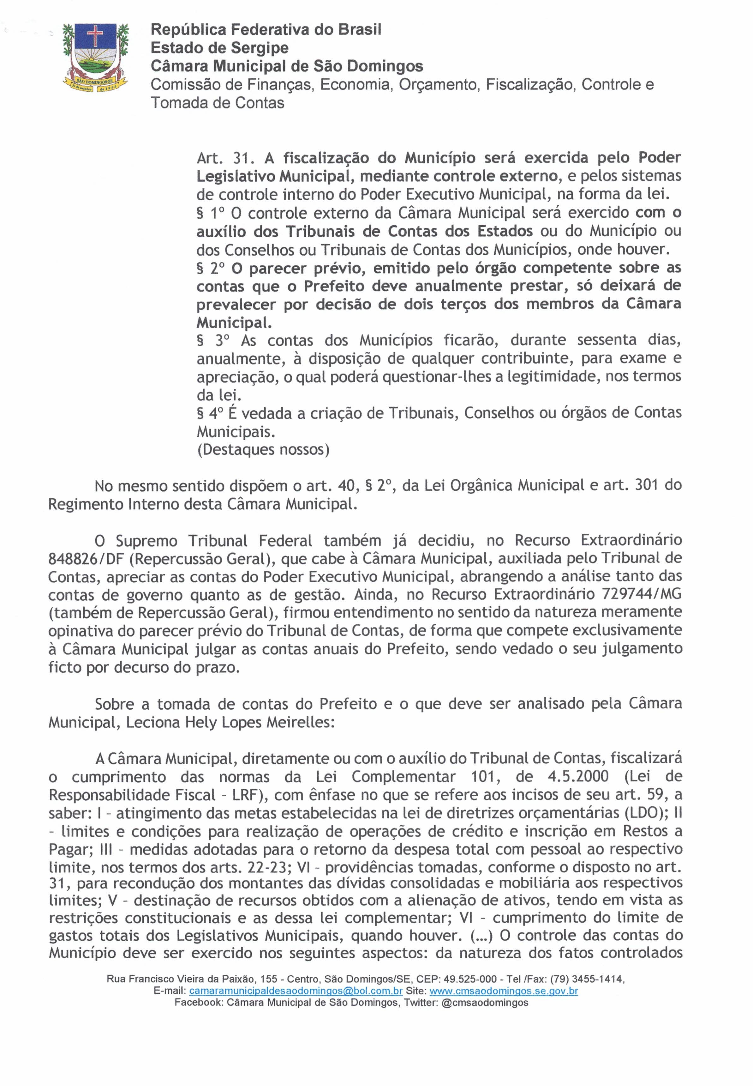

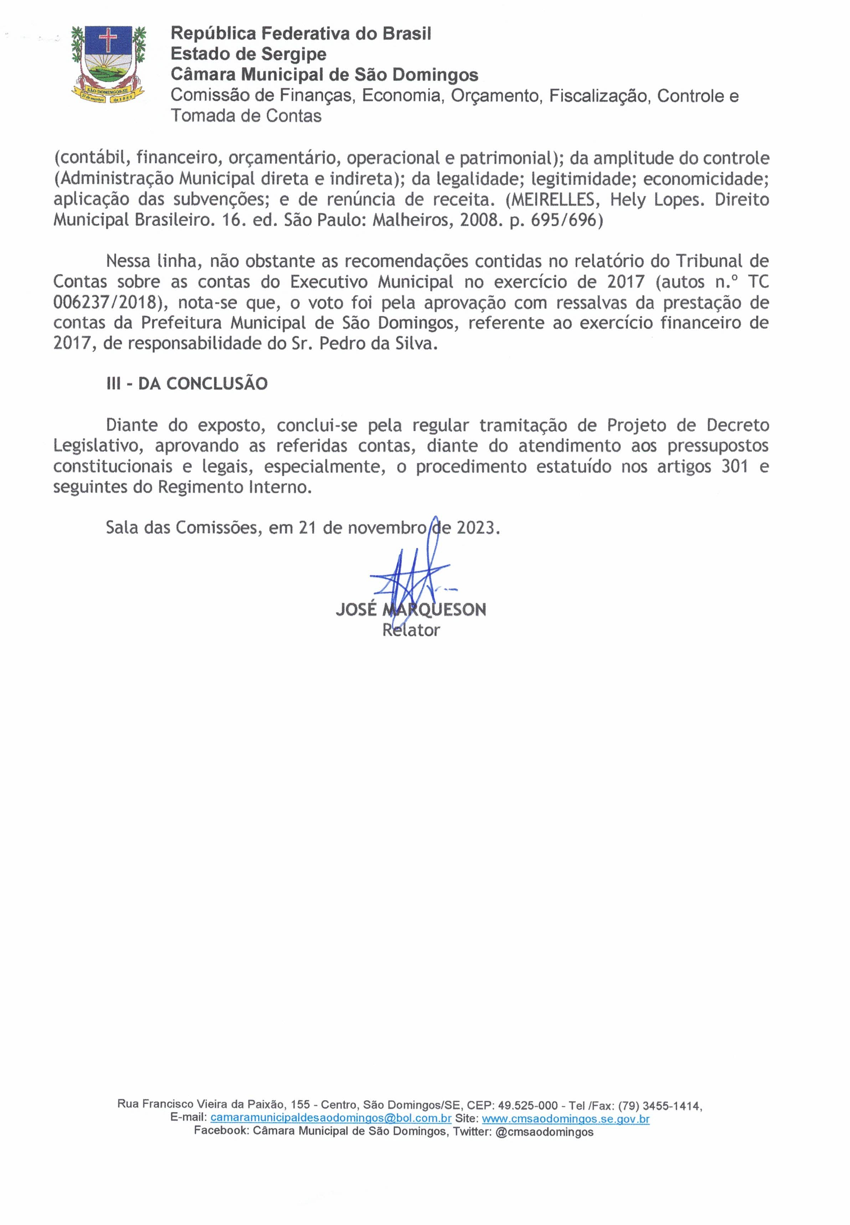

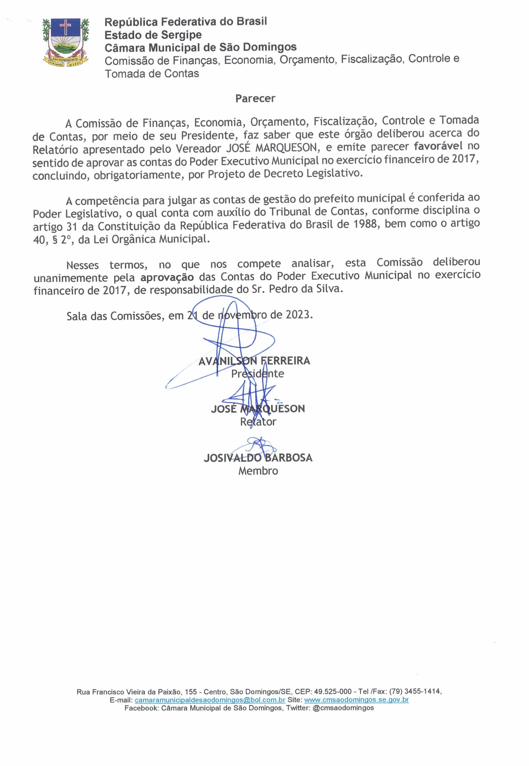

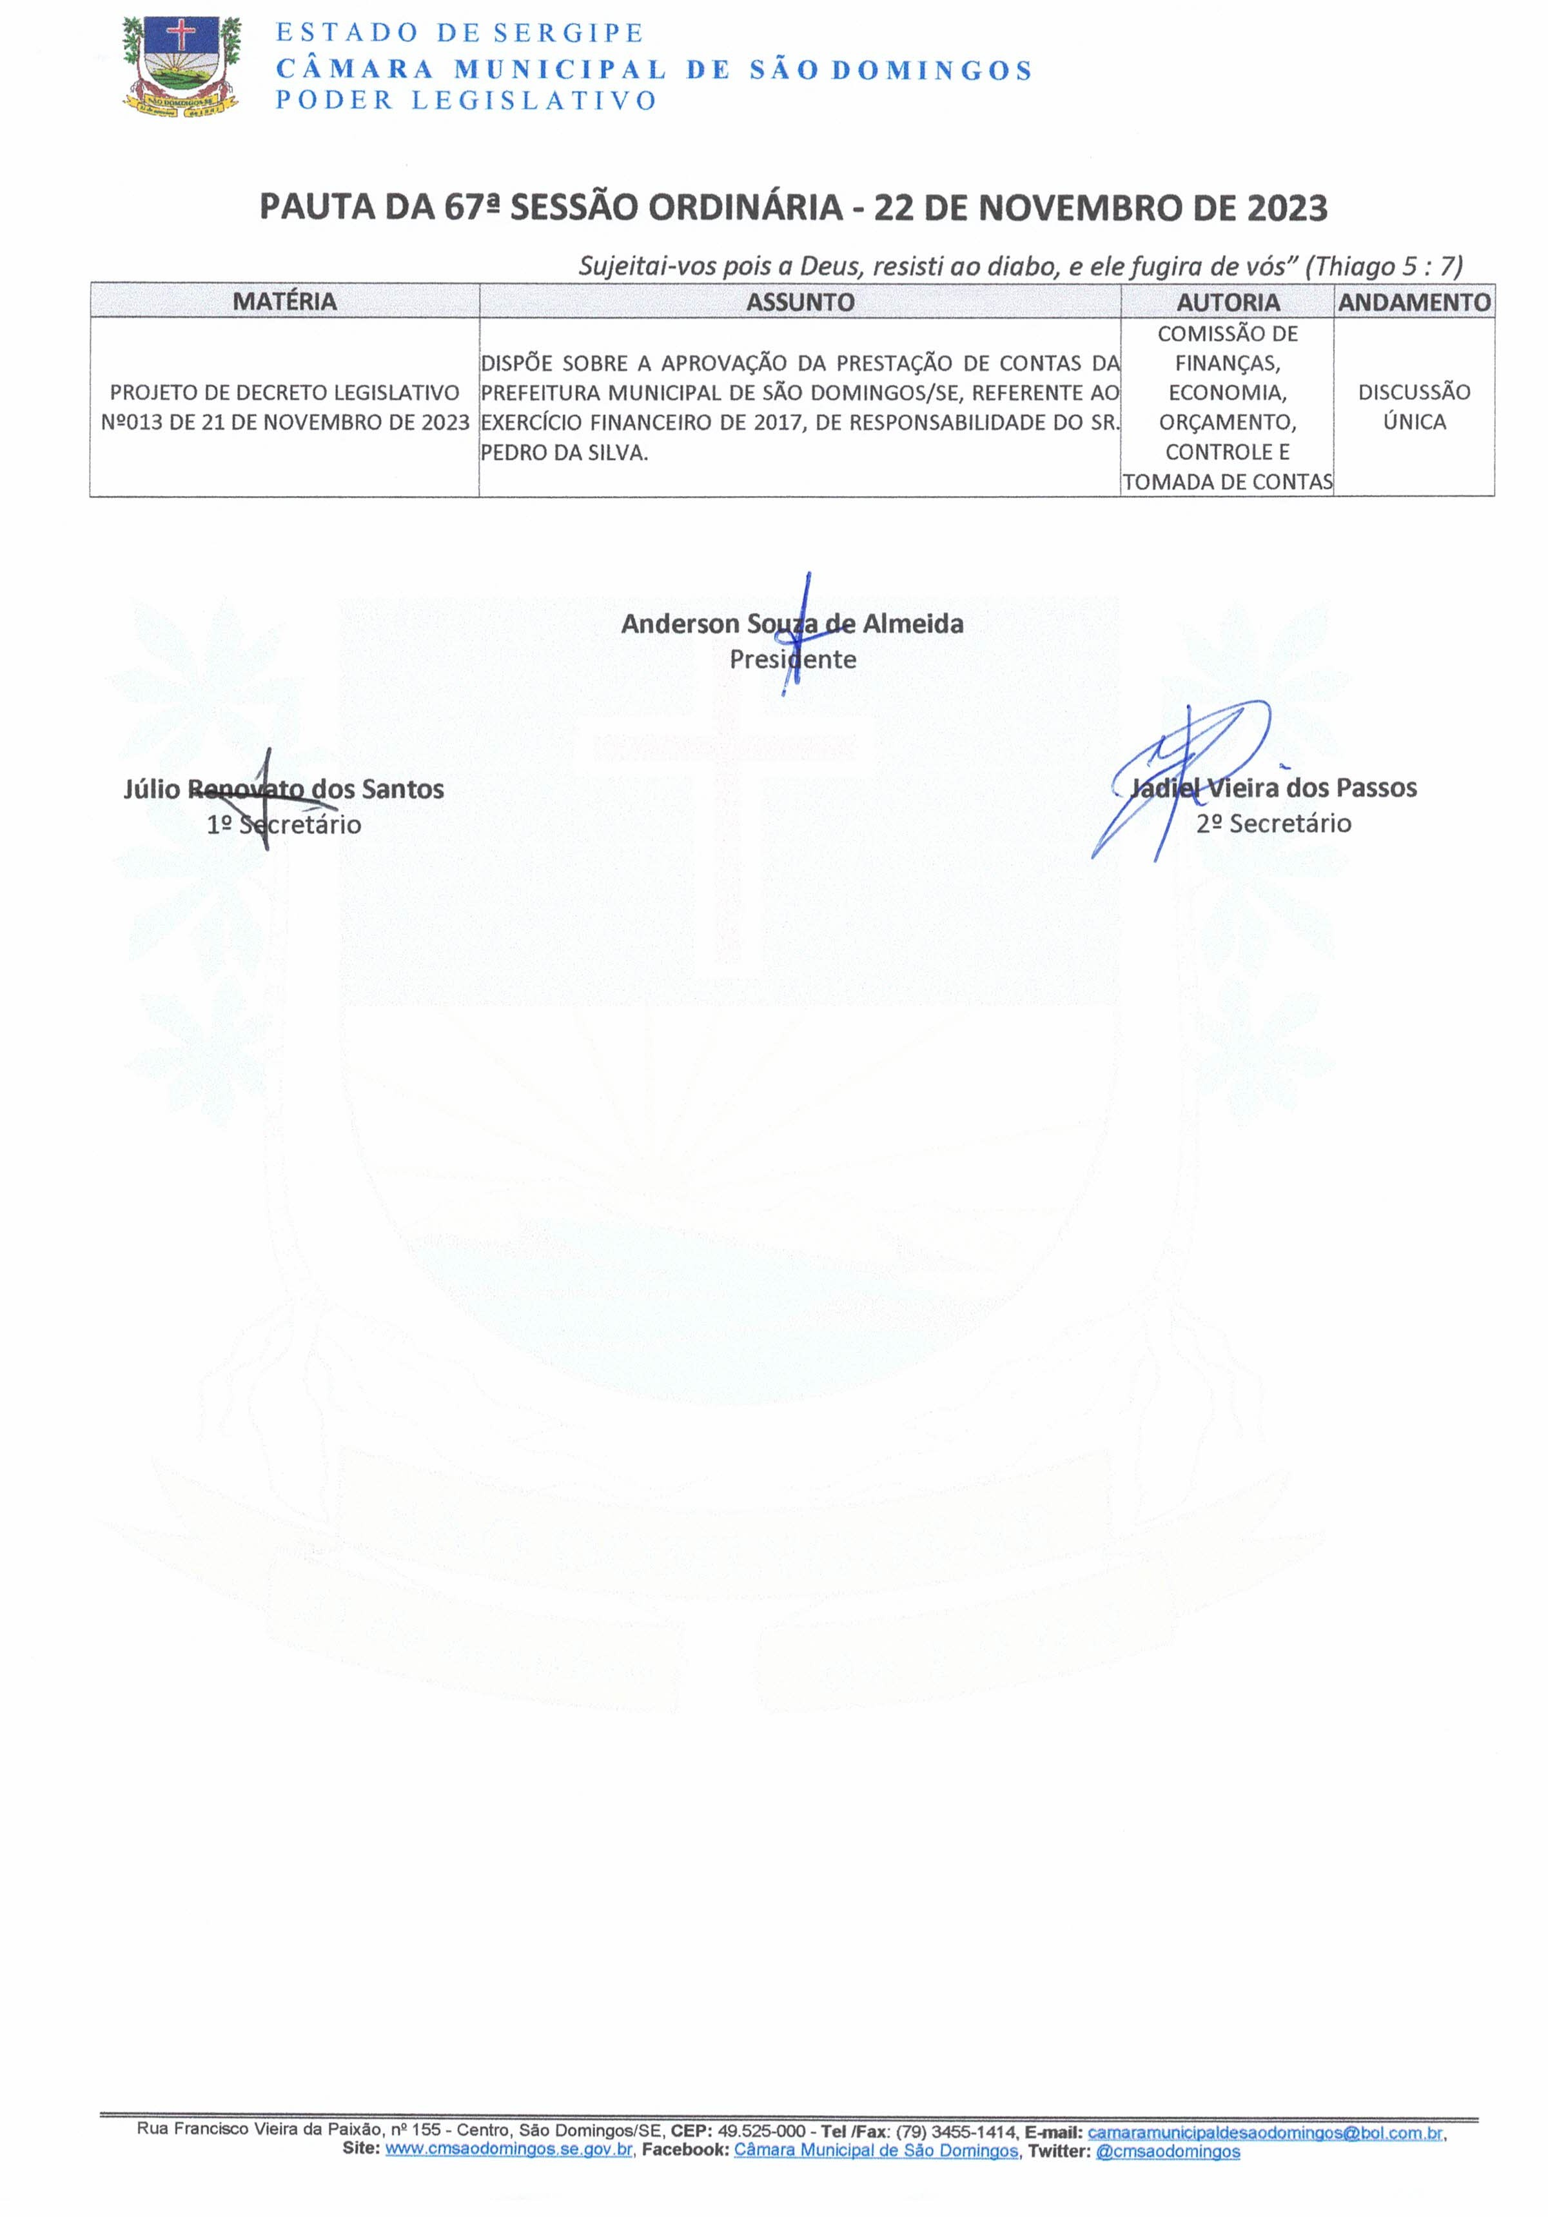

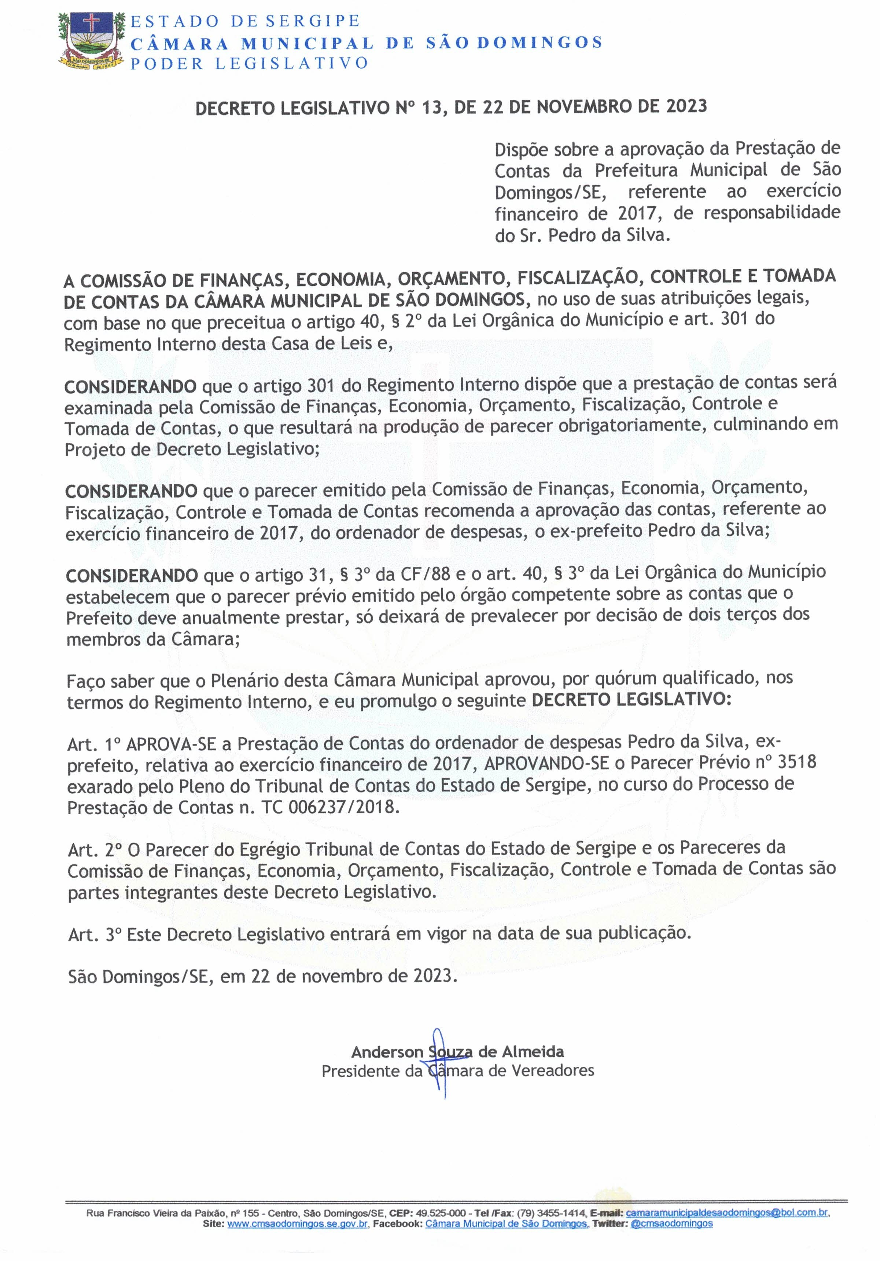

sexta-feira, 22 de dezembro de 2023 DIÁRIO OFICIAL DO MUNICÍPIO
4 - Ano I - Nº 490 PREFEITURA MUNICIPAL DE SÃO DOMINGOS



DECRETO

'0-B$ 0,!/$ -/,4 >=, # /$02 >=, #$
,+1 0 # /$%$'13/ 3+'"'- ) #$ =,
,*'+&,0 /$%$/$+1$ , $5$/"@"',
%'+ +"$'/, #$ #$ /$0-,+0 !')'# #$ #, / $#/, # ')4

+, 30, #$ 03 0 1/'!3'>B$0 )$& '0 ",* ! 0$ +, .3$ -/$"$'13 , /1'&, # $' /&<+'" #, 3+'"@-', $ /1 #,
$&'*$+1, +1$/+, #$01 0 #$ $'0 $

3$ , /1'&, #, $&'*$+1, +1$/+, #'0-B$ .3$ -/$01 >=, #$ ",+1 0 0$/;
$5 *'+ # -$) ,*'00=, #$ '+ +> 0 ",+,*' /> *$+1, '0" )'6 >=, ,+1/,)$ $
,* # #$ ,+1 0 , .3$ /$03)1 /; + /,#3>=, #$ - /$"$/ ,!/'& 1,/' *$+1$ "3)*'+ +#, $*
/,($1, #$ $"/$1, $&'0) 1'4,
3$ , - /$"$/ $*'1'#, -$) ,*'00=, #$ '+ +> 0 ",+,*' /> *$+1,
'0" )'7 >=, ,+1/,)$ $ ,* # #$ ,+1 0 /$",*$+# /,4 >=, # 0 ",+1 0 /$%$/$+1$ ,
$5$/"@"', %'+ +"$'/, #$ #, ,/#$+ #,/ #$ #$0-$0 0 , $5 /$%$'1, $#/, # ')4
3$ , /1'&, # $ , /1 # $' /&<+'" #, 3+'"@-',

$01 !$)$"$* .3$ , - /$"$/ -/?4', $*'1'#, -$), A/&=, ",*-$1$+1$ 0,!/$ 0 ",+1 0 .3$ ,
/$%$'1, #$4$ +3 )*$+1$ -/$01 / 0A #$'5 /; #$ -/$4 )$"$/ -,/ #$"'0=, #$ #,'0 1$/>,0 #,0
*$*!/,0 # <* /

>, 0 !$/ .3$ , )$+;/', #$01 <* / 3+'"'- ) -/,4,3 -,/ .3A/3* .3 )'%'" #, +,0 1$/*,0 #, $&'*$+1, +1$/+, $ $3 -/,*3)&, , 0$&3'+1$
/1 /$01 >=, #$ ,+1 0 #, ,/#$+ #,/ #$ #$0-$0 0 $#/, # ')4 $58
-/$%$'1, /$) 1'4 , $5$/"@"', %'+ +"$'/, #$ , /$"$/ /?4', +
$5 / #, -$), )$+, #, /'!3+ ) #$ ,+1 0 #, 01 #, #$ $/&'-$ +, "3/0, #, /,"$00, #$
/$01 >=, #$ ,+1 0 +
9 /1 /$"$/ #, &/?&', /'!3+ ) #$ ,+1 0 #, 01 #, #$ $/&'-$ $ ,0 /$"$/$0 #
: ,*'00=, #$ '+ +> 0 ",+,*' /> *$+1, '0" )'6 >=, ,+1/,)$ $ ,* # #$ ,+1 0 0=,

- /1$0 '+1$&/ +C0 #$01$ $"/$1, $&'0) 1'4,
/1 01$ $"/$1, $&'0) 1'4, $+1/ /; $* 4'&,/ + # 1 #$ 03 3!)'" >=,
=, ,*'+&,0 $* #$ +,4$*!/, #$

!E A9 %.-A &/G= ; <= #> 3,:" $+ &F )5B782@1D?6C'0 *4 (

! "

Esta edição encontra-se no site: http://www.municipioonline.com.br/se/prefeitura/saodomingos

RUA SENADOR LOURIVAL BATISTA CEP: 49.525-000 TELEFONE: (79)34551-664
EMAIL: prefeitura@saodomingos.se.gov.br
Assinado digitalmente por 13104732000173 - MUNICIPIO DE SAO DOMINGOS
DIÁRIO OFICIAL DO MUNICÍPIO

